Національний університет «Полтавська політехніка імені Юрія Кондратюка»
(повне найменування вищого навчального закладу)
Навчально науковий інститут інформаційних технологій та робототехніки
(повна назва факультету)
Кафедра комп’ютерних та інформаційних технологій і систем
(повна назва кафедри)

Пояснювальна записка
до дипломного проекту (роботи)
______________ магістра ______________
(освітньо-кваліфікаційний рівень)
на тему
Організація архітектури та вибір підходів для розробки реальних
проектів задач на iOS

Виконав: студент ___6___ курсу, групи __602-ТН__
спеціальності
________________122 Комп’ютерні науки_______________
(шифр і назва напряму)
______________________ Чуріков Г.О.____________________
(прізвище та ініціали)
Керівник ___________Кулик В.А. __________________
(прізвище та ініціали)
Рецензент ____________________________________________
(прізвище та ініціали)

Полтава – 2023 року

МІНІСТЕРСТВО ОСВІТИ І НАУКИ УКРАЇНИ
НАЦІОНАЛЬНИЙ УНІВЕРСИТЕТ
«ПОЛТАВСЬКА ПОЛІТЕХНІКА ІМЕНІ ЮРІЯ КОНДРАТЮКА»
НАВЧАЛЬНО НАУКОВИЙ ІНСТИТУТ ІНФОРМАЦІЙНИХ ТЕХНОЛОГІЙ ТА РОБОТОТЕХНІКИ
КАФЕДРА КОМП’ЮТЕРНИХ ТА ІНФОРМАЦІЙНИХ ТЕХНОЛОГІЙ І СИСТЕМ
КВАЛІФІКАЦІЙНА РОБОТА МАГІСТРА
спеціальність 122 «Комп’ютерні науки»
на тему
«Організація архітектури та вибір підходів для розробки реальних проектів відносно задач на iOS»
Студента групи 602-ТН Чурікова Георгія Олександровича

Керівник роботи
кандидат технічних наук,
доцент Кулик В.А.
Завідувач кафедри
кандидат технічних наук,
доцент Руденко О.А.

Полтава – 2023

РЕФЕРАТ
Кваліфікаційна робота магістра: 77 с., 69 малюнка, 1 додаток, 23 джерел.
Об’єкт дослідження: підходи до розробки iOS додатків.
Мета роботи: проаналізувати підходи до iOS розробки, дізнатись про архитектури та патерни і зрозуміти коли їх використовувати.
Методи: XCode, Swift, об’єктно-орієнтоване програмування, протокольно-орієнтоване програмування.
Ключові слова: Swift, clean architecture, MVVM, MVC, MVP, RxSwift, OOP, POP.

ANNOTATION
Master's thesis: 77 pages, 69 illustrations, 1 appendix, 23 references.
Research object: approaches to iOS app development.
Objective of the work: To analyze approaches to iOS development, explore architectures and patterns, and understand when to use them.
Methods: Xcode, Swift, object-oriented programming, protocol-oriented programming.
Keywords: Swift , clean architecture , MVVM, MVC, MVP, RxSwift, OOP, POP.

ЗМІСТ
ПЕРЕЛІК УМОВНИХ ПОЗНАЧЕНЬ, СИМВОЛІВ, СКОРОЧЕНЬ .....................5 ВСТУП........................................................................................................................6 РОЗДІЛ 1 ОСНОВНІ ПОНЯТТЯ В IOS РОЗРОБЦІ ............................................. 7
1.1 Мова програмування swift .................................................................................7
1.2 Архітектури для presentation layer ...................................................................10 1.3 ООП в swift ........................................................................................................13 1.4 SOLID в swift .................................................................................................... 22 1.5 Clean architecture в swift .................................................................................28 1.6 Реактивне програмування в swift ................................................................. 31 РОЗДІЛ 2 РОЗРОБКА ЕЛЕМЕНТІВ ПРОЄКТІВ З УРАХУВАННЯМ РІЗНИХ ПІДХОДІВ................................................................................................................35 2.1 Модулі авторизації на clean architecture з MVVM, RxSwift, та дотримуванням принципів SOLID та на MVP з деякими дотриманнями SOLID …….................35
2.2 Структура проекту ............................................................................................54 ВИСНОВКИ ............................................................................................................68 СПИСОК ВИКОРИСТАНИХ ДЖЕРЕЛ ...............................................................69 ДОДАТОК LOGIN MODULE ВИХІДНИЙ КОД ПРОГРАМИ ..........................72

ПЕРЕЛІК УМОВНИХ ПОЗНАЧЕНЬ, СИМВОЛІВ, СКОРОЧЕНЬ І ТЕРМІНІВ

MVC – Model View Controller.
MVVM – Model View ViewModel.
MVP – Model View Presenter.
SOLID – S(Single responsibility), O(Open closed), L(Principe Liskov), I(interface segregation), D(Dependency inversion).

ВСТУП

В наш час мобільні додатки стали невідʼємною складовою сучасного життя, визначаючи нові стандарти взаємодії користувачів з їхніми пристроями. Серед різноманітних мобільних платформ, iOS, розроблена компанією Apple, займає передову позицію, надаючи високий рівень надійності та зручності у використанні. У зв'язку з постійно зростаючими вимогами клієнтів до функціональних та ефективних рішень, розробники зобов'язані постійно удосконалювати та доповнювати наявні додатки чого неможливо без постійної актуалізації знань.
Моя дипломна робота спрямована на розробку високоефективних мобільних застосунків для платформи iOS, які не лише відповідають сучасним стандартам, але й виходять за їх межі, пропонуючи унікальні та передові рішення.
В основі моєї роботи — глибоке вивчення технічних аспектів розробки під iOS, включаючи мову програмування Swift, інструментарій розробки Xcode, а також адаптацію до принципів Apple Human Interface Guidelines (HIG). Д Розробка розглядає різні аспекти, такі як оптимізація продуктивності, використання нових технологій, зокрема машинного навчання та розширеної реальності, а також забезпечення високого рівня безпеки та конфіденційності даних користувачів. Моя праця також досліджує можливості розширення функціоналу застосунків через використання різноманітних API та сервісів, які пропонує екосистема Apple. Цей проект не лише віддзеркалює технічний аспект розробки для iOS, але й підкреслює креативний та інноваційний характер цього процесу. Мета моєї роботи — створення продуктів, які не лише задовольняють поточні потреби користувачів, але й визначають нові тренди в світі мобільних технологій.
РОЗДІЛ 1
ОСНОВНІ ПОНЯТТЯ В IOS РОЗРОБЦІ
1.1 Мова програмування swift

Мова програмування Swift є важливим інструментом для розробки програмного забезпечення для платформ iOS та macOS, розроблена компанією Apple. Заснована на принципах безпеки, ефективності та ергономіки, Swift ставає вибором для багатьох розробників завдяки своїй сучасності та високому рівню продуктивності.
Безпека та Надійність: Swift визначається вбудованими механізмами безпеки, такими як опціональні типи, які допомагають уникати непередбачених помилок. Вона також пропонує автоматичне управління пам'яттю, що робить програми менш вразливими до пам'ятевих помилок.
Швидкодія: Створена для максимальної продуктивності, Swift володіє високою швидкодією завдяки використанню технік компіляції та оптимізації коду. Інтуїтивність: Мова має читабельний та інтуїтивно зрозумілий синтаксис, що полегшує розробку та обслуговування коду. Зручність у використанні сприяє ефективності розробників.
Відкритість: Swift є відкритим за проектом мовою програмування, що означає активну участь спільноти у її розвитку. Це дозволяє вносити пропозиції, виправляти помилки та долучати до створення мови.
Підтримка Apple Ecosystem: Мова спроектована так, щоб інтегруватися з екосистемою Apple, що дає розробникам доступ до всіх функціональних можливостей пристроїв та сервісів.
Підтримка Мультипарадигмального Програмування: Swift об'єднує можливості об'єктно-орієнтованого, функціонального та протокольного програмування, що надає розробникам широкі можливості для реалізації ідей.
Регулярні Оновлення: Apple активно вдосконалює Swift, додаючи нові функції та покращення через регулярні оновлення, що дозволяє розробникам використовувати найновіші можливості. Swift, як ефективний інструмент розробки, прискорює процес створення інноваційних та високоякісних додатків для платформи iOS та macOS. Використання цієї мови відкриває широкі перспективи для створення сучасних та ефективних рішень у світі мобільних технологій.
Пакетний Менеджер Swift (Swift Package Manager): Swift володіє вбудованим пакетним менеджером, що дозволяє легко встановлювати, використовувати та дистрибувати сторонні бібліотеки та залежності, спрощуючи управління проектами.
Playgrounds для Експериментів: Інтерактивні майданчики (Playgrounds) дозволяють розробникам тестувати код, проводити експерименти та швидко спостерігати за результатами без необхідності компіляції складних проектів.
Відсутність Системи Збирання Сміття: Відсутність автоматичного сбору сміття робить Swift оптимальним в використанні там, де керування ресурсами та пам'яттю має важливе значення.
Динамічна та Статична Типізація: Swift поєднує в собі можливості як динамічної, так і статичної типізації, що дозволяє розробникам вибирати оптимальний підхід залежно від конкретного завдання. Широкі
Можливості Візуальної Розробки: Інтеграція Swift з Xcode надає розробникам багатофункціональне середовище розробки з можливостями візуального редагування та інструментами для аналізу продуктивності. Підтримка Лінійного Програмування: Swift дозволяє використовувати паралельне та лінійне програмування через вбудовану підтримку Grand Central Dispatch, що полегшує створення ефективних багатопотокових додатків. Можливості Розширень (Extensions) та Протоколів: Використання розширень та протоколів дозволяє розширювати функціонал класів та структур, роблячи код більш модульним та гнучким.
Масштабованість та Сумісність: Swift добре масштабується від простих додатків до складних корпоративних проектів, а також забезпечує високий рівень сумісності з попередніми версіями мови.
Інтегрована Обробка Помилок: Swift використовує сучасний механізм обробки помилок, що дозволяє розробникам ефективно управляти та обробляти винятки, покращуючи надійність програм.
Вбудовані Структури Даних: Мова має вбудовані структури даних, такі як масиви та словники, які забезпечують зручний доступ до різноманітних структур і даних.
Інтеграція з Objective-C: Swift повністю сумісний з Objective-C, що відкриває доступ до багатофункціональної бібліотеки та інфраструктури, що були розроблені для попередньої мови.
Висока Читабельність Коду: Синтаксис Swift сприяє читабельності коду, що робить його більш зрозумілим та легким для обслуговування, особливо для новачків у розробці.
Автоматична Генерація Документації: Swift підтримує автоматичну генерацію документації з коду, що полегшує створення та підтримку документації проекту.
Велика Спільнота Розробників: Спільнота розробників Swift постійно росте, що відкриває можливості для обміну знаннями, підтримки та взаємодії. Підтримка Високого Рівня Оптимізації: Swift надає можливості високого рівня оптимізації, що дозволяє створювати продуктивний код для різноманітних завдань.
Використання Playground для Навчання: Playgrounds у Swift дозволяють не лише експериментувати з кодом, але й створювати інтерактивні навчальні матеріали для навчання програмуванню.
Swift — це багатогранний інструмент, який надає розробникам широкі можливості для творчості та створення високоякісних додатків.

1.2 Архітектури для Presentation Layer

Архітектури для Presentation Layer: MVVM, MVP, MVC, VIPER .
MVVM (Model-View-ViewModel):
Модель (Model): Представляє дані та бізнес-логіку.
Вид (View): Відображає інтерфейс та відповідає за взаємодію з користувачем.
ViewModel: Обробляє логіку відображення, взаємодії з Моделлю та підтримує зв'язок між Видом та Моделлю.
MVP (Model-View-Presenter):
Модель (Model): Займається обробкою даних та бізнес-логікою.
Вид (View): Отримує та відображає дані, взаємодіє з користувачем.
Презентер (Presenter): Обробляє події від Виду, взаємодіє з Моделлю та оновлює Вид.
MVC (Model-View-Controller):
Модель (Model): Містить дані та логіку додатку.
Вид (View): Відображає інтерфейс та взаємодіє з користувачем. Контролер (Controller): Посередник між Моделлю та Видом, обробляє введення користувача.
VIPER (View-Interactor-Presenter-Entity-Router):
Вид (View): Відображає дані та реагує на події від користувача. Міждіапрезентер (Interactor): Відповідає за логіку взаємодії з даними та бізнес-логіку.
Презентер (Presenter): Обробляє введення від Виду та оновлює його з допомогою Інтерактора та Роутера.
Сутність (Entity): Містить дані та бізнес-логіку, схожу до Моделі в інших архітектурах.
Маршрутизатор (Router): Відповідає за навігацію між екранами та взаємодію з іншими модулями.

Порівняння:
MVVM: Забезпечує високий рівень розширюваності та тестованості, ідеально підходить для реактивного програмування, рис. 1.0.
MVP: Зручний для тестування та підтримує чистий код, дозволяє об'єднати різні представлення для одного презентера, рис. 1.1.
MVC: Простий у впровадженні, ідеально підходить для невеликих проектів, але може стати складним для керування великими додатками рис. 1.2.
VIPER: Забезпечує високий рівень розширюваності та покращує розділення відповідальностей в проекті, ідеально підходить для великих, складних додатків. Вибір архітектури залежить від конкретних вимог та контексту вашого проекту.

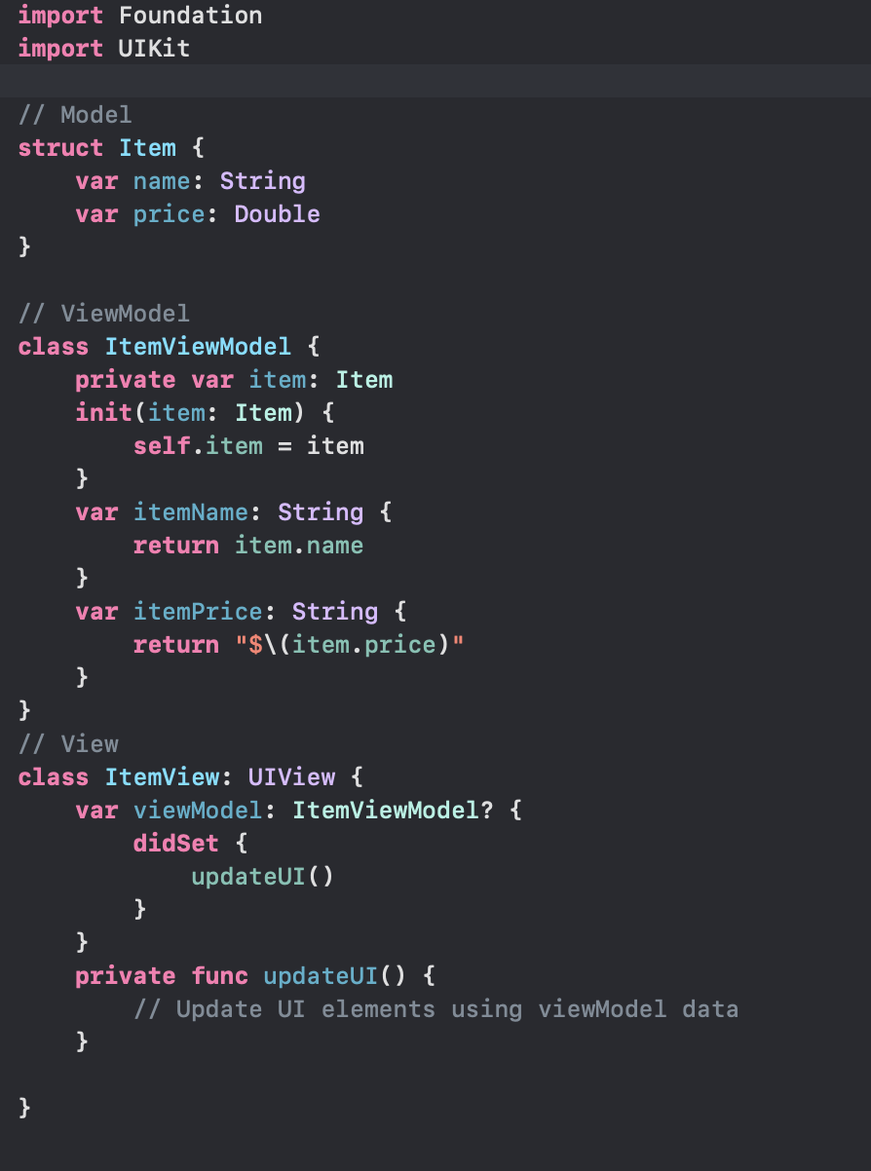
Рисунок 1.0 - MVVM

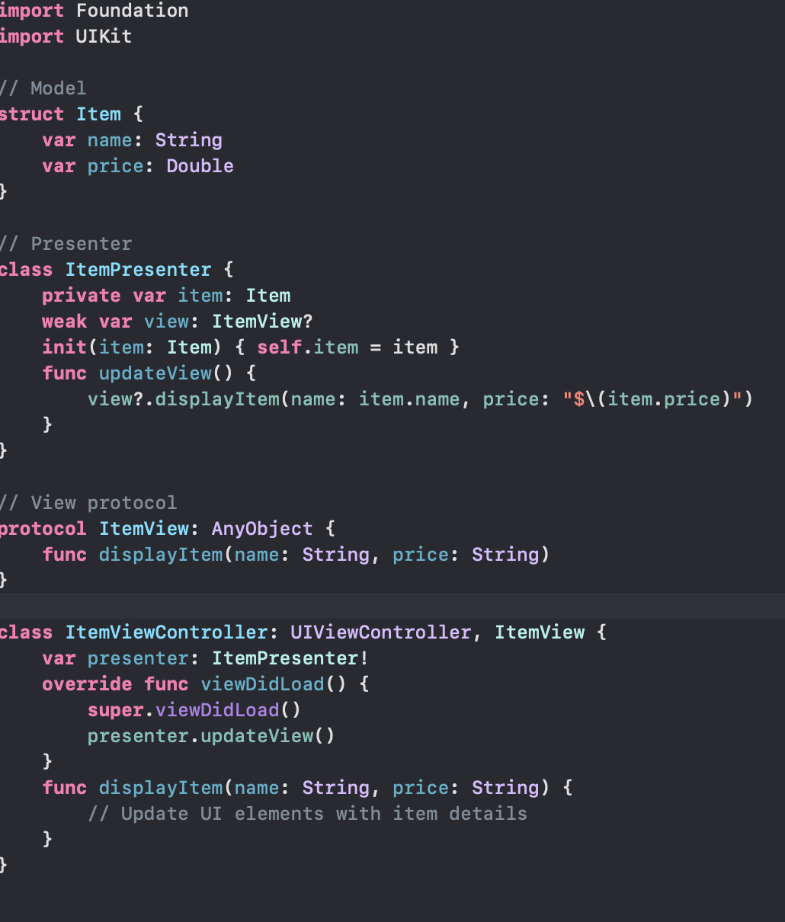
Рисунок 1.1 - MVP

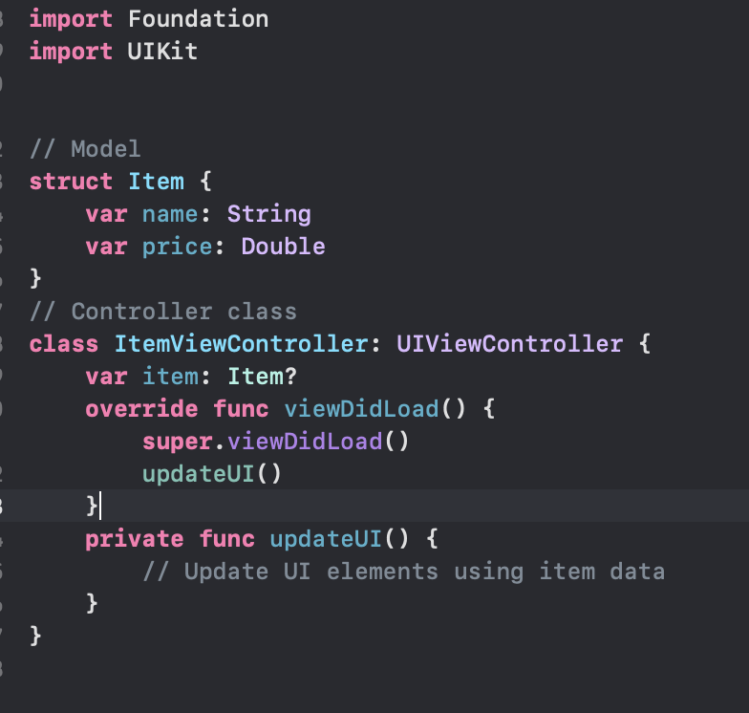
Рисунок 1.2 – MVC

1.3 ООП в Swift

ООП, або об'єктно-орієнтоване програмування, є парадигмою програмування, яка базується на використанні об'єктів та класів. Swift, як мова програмування, є повністю об'єктно-орієнтованою. Введення ООП в Swift надає можливість створювати модульний, розширюваний та легко зрозумілий код. Основні концепції ООП в Swift включають наступне:
Класи та Об'єкти: Класи: Класи є шаблонами для створення об'єктів. Вони описують властивості та методи, які будуть доступні у створених об'єктах.
Об'єкти: Об'єкти є конкретними інстанціями класів. Вони мають властивості та можуть викликати методи, визначені у класі.
Інкапсуляція: Інкапсуляція дозволяє обмежувати доступ до властивостей та методів класу. В Swift використовуються ключові слова private, internal та public для визначення рівня доступу.
Наслідування: Наслідування дозволяє класам успадковувати властивості та методи інших класів. У Swift використовується ключове слово class для створення класів, які можна успадковувати.
Поліморфізм: Поліморфізм дозволяє використовувати один та той самий інтерфейс для різних типів об'єктів. В Swift це може бути досягнуто через використання протоколів та спеціальних типів, таких як Any та AnyObject.
Протоколи: Протоколи визначають набір методів та властивостей, які клас або структура повинні реалізувати. Вони дозволяють досягти гнучкості та повторного використання коду.
Розширення: Розширення дозволяють додавати нові функціональності до існуючих класів, навіть без доступу до їх вихідного коду. Це робить код більш модульним та легко розширюваним. Використання ООП у Swift сприяє розробці чистого, структурованого та легко зрозумілого коду. Вона дозволяє розбити складні завдання на більш прості компоненти та полегшує підтримку коду в подальшому.
Тепер детальніше про принципи.
Наслідування в Swift. Синтаксис наслідування: У Swift використовується ключове слово class для визначення класу, який може бути успадкований. Синтаксис наслідування виглядає так як на рис. 1.3.

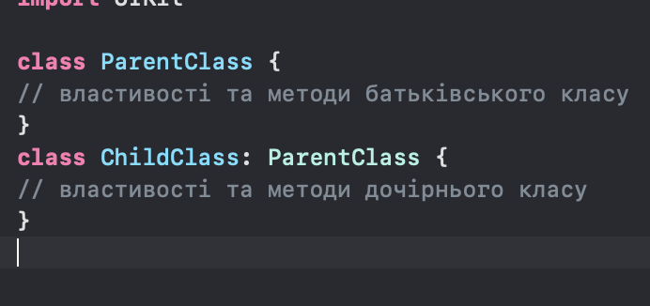
Рисунок 1.3 - Наслідування

Що можна успадковувати: В Swift клас може успадковувати властивості, методи, ініціалізатори та інші характеристики іншого класу. Підклас може успадковувати лише один клас. Swift не підтримує множинне успадку від класів.
Ініціалізатори успадкованих класів: Підклас може викликати ініціалізатор свого батьківського класу за допомогою ключового слова super. Це дозволяє ініціалізувати спільні властивості об'єкта на рівні батьківського класу. Це ілюстровано на рис 1.4.
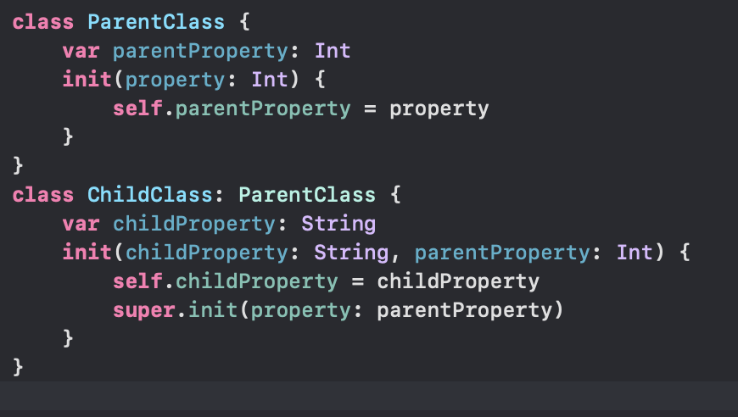
Рисунок 1.4 - Super init

Перевизначення методів та властивостей: Підклас може перевизначити метод або властивість свого батьківського класу за допомогою ключового слова override, як на рис. 1.5.

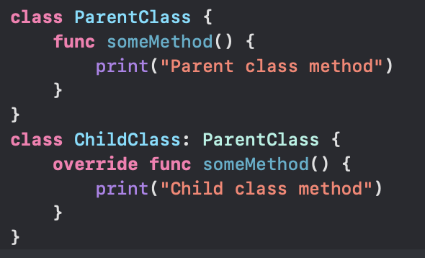
Рисунок 1.5 - Перевизначення

Заборона перевизначення: Властивості, методи та сабкласи можна позначити ключовим словом final, щоб заборонити їхнє подальше перевизначення, рис. 1.6.

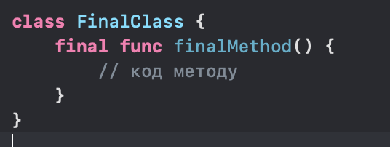
Рисунок 1.6 - Final

Доступ до батьківських елементів: Підклас може отримати доступ до методів та властивостей свого батьківського класу за допомогою ключового слова super, як на рис. 1.7.

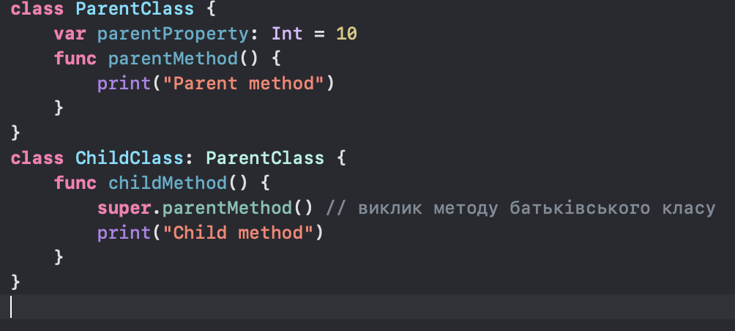
Рисунок 1.7 - Super method

Добавлення нового функціоналу: Підклас може додавати нові властивості та методи, які є унікальними для нього приклад на рис 1.8.

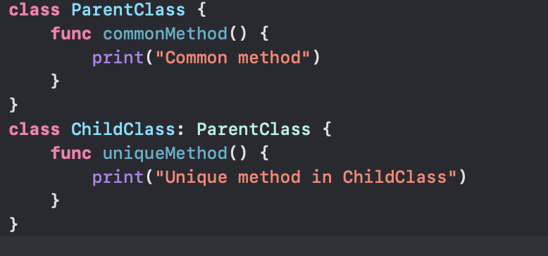
Рисунок 1.8 - Розширення функціоналу

Плюси:
1. Спадкування (Inheritance): Swift дозволяє створювати класи, які можуть успадковувати властивості та методи інших класів, що сприяє вторинному використанню коду.
2. Інкапсуляція (Encapsulation): Засоби Swift, такі як модифікатори доступу, дозволяють обмежувати доступ до певних частин коду, забезпечуючи таким чином контроль доступу та підвищуючи безпеку програми.
3. Поліморфізм (Polymorphism): Swift підтримує поліморфізм, що дозволяє об'єктам вести себе по-різному в залежності від їхнього типу або контексту використання.
4. Протоколи (Protocols): Протоколи в Swift дозволяють визначати специфікації для методів та властивостей, які повинні бути реалізовані класами чи структурами.
5. Розширення (Extensions): Swift дозволяє додавати нові функції та властивості до існуючих класів, структур чи перечислень без необхідності підзагальнення.
6. Гнучкість та Зручність в Розробці: ООП дозволяє структурувати код в логічні блоки, полегшуючи розробку, тестування та підтримку.
Мінуси:
1. Зайва Складність (Excessive Complexity): Великі ООП-проекти можуть стати складними для розуміння та управління через багато рівнів спадкування та велику кількість класів.
2. Можливість Зайвого Зв'язку (Tight Coupling): Іноді використання спадкування може призводити до зайвого зв'язку між класами, що робить систему менш гнучкою.
3. Проблеми Зміни Коду (Code Change Issues): Якщо структура класів потребує змін, це може вплинути на всю систему, вимагаючи великої кількості змін в коді.
4. Можливий Надмірний Витрати Ресурсів (Potential Resource Overhead): В деяких випадках ООП може призводити до зайвого використання пам'яті та ресурсів через надмірну складність структури.
5. Менш Ефективний Для Деяких Задач (Less Effective for Some Tasks): В деяких випадках функціональний чи процедурний підхід може бути більш ефективним для конкретних завдань порівняно з ООП.
Поліморфізм - це принцип ООП, що дозволяє використовувати один та той самий інтерфейс для різних типів об'єктів. У Swift поліморфізм реалізується за допомогою протоколів, класів, інтерфейсів та динамічного поліморфізму.
Протоколи: Протоколи в Swift визначають набір властивостей та методів, які клас або структура повинні реалізувати. Поліморфізм здійснюється через використання протоколів, де класи та структури можуть приймати тип протоколу, а не конкретний тип класу як на рис 1.9.

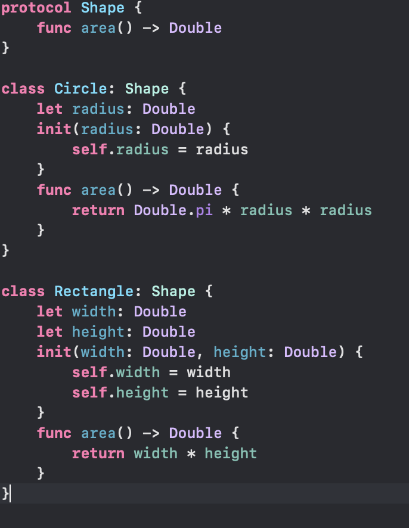
Рисунок 1.9 - Протокольний поліморфізм
Класи та Інтерфейси: У Swift, класи можуть успадковувати від інших класів або реалізовувати інтерфейси через протоколи. Динамічний поліморфізм дозволяє викликати методи, визначені в базовому класі, навіть коли об'єкт вказує на похідний клас як на рис. 1.10.
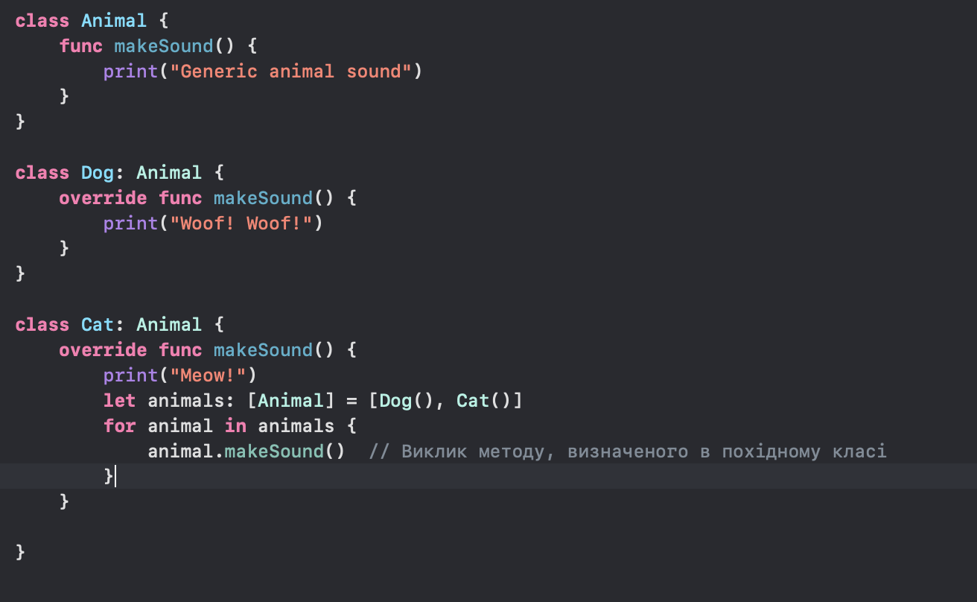
Рисунок 1.10 - Використання поліморфізму

Загальні принципи поліморфізму: Інтерфейси, абстрактні класи та протоколи дозволяють створювати загальні методи та властивості, які можна реалізувати у різних класах. Код стає більш гнучким та легко змінюваним, оскільки можна замінювати об'єкти різних класів, які реалізують спільний інтерфейс.
Переваги: Забезпечує гнучкість та розширюваність коду, полегшує його обслуговування та розуміння.
Недоліки: Збільшує складність програми та може зробити код менш прозорим, особливо при використанні великої кількості класів та протоколів. Динамічний поліморфізм є потужним інструментом в розробці програмного забезпечення, який дозволяє створювати загальні та гнучкі архітектури. У Swift цей принцип використовується для створення чистого та модульного коду, який може легко масштабуватися та змінюватися в майбутньому.
Інкапсуляція: Інкапсуляція та рівні доступу важливі аспекти об'єктно-орієнтованого програмування, які допомагають управляти доступом до даних та функціональності об'єктів. У Swift існують п'ять рівнів доступу, і інкапсуляція використовується для обмеження доступу до певних компонентів класу або структури. Давайте розглянемо інкапсуляцію та рівні доступу в Swift:
Інкапсуляція в Swift: Інкапсуляція - це ідея приховування деталей реалізації від зовнішнього світу і надання лише необхідного інтерфейсу для взаємодії з об'єктом.
Властивості (Properties): Використовуються для управління доступом до змінних та констант.
Методи (Methods): Якість інкапсуляції додається через методи, які можуть бути приховані від інших об'єктів.
Сабскрипти (Subscripts): Дозволяють об'єктам мати індексований доступ до своїх елементів.
Ініціалізатори (Initializers): Контролюють створення нового екземпляра класу або структури.
Рівні доступу в Swift: Swift надає п'ять рівнів доступу, які дозволяють контролювати, як клас, структура або перечислення може взаємодіяти з кодом інших модулів:
Open: Найвищий рівень доступу. Класи з відкритим доступом можуть бути підкласами в інших модулях та можуть бути перевизначені.
Public: Об'єкти з публічним доступом видимі в будь-якому файлі, що включає цей модуль, але не можуть бути перевизначені за межами модуля.
Internal: За замовчуванням, якщо не вказано інше. Класи та об'єкти з внутрішнім доступом видимі в межах свого модуля, але не за його межами.
File-private: Лише в рамках того самого файлу. Це надає можливість обмежити доступ до певних компонентів лише в межах одного файлу.
Private: Найвищий рівень обмеження. Об'єкти з приватним доступом доступні лише в межах того ж типу чи контексту, де вони оголошені.
Використання рівнів доступу на малюнку

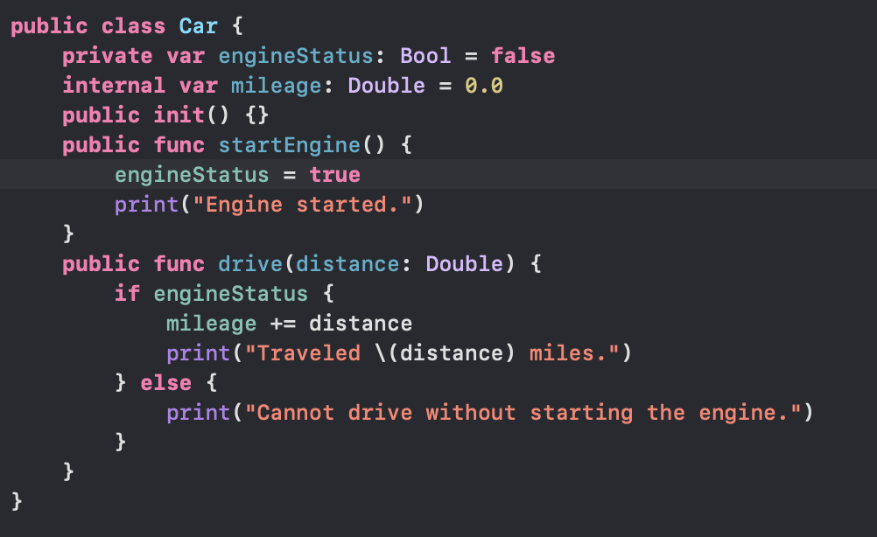
Рисунок 1.11 - Рівні доступу

У цьому прикладі клас Car має внутрішню змінну mileage та приватну змінну engineStatus. Метод startEngine має відкритий доступ, щоб його можна було викликати зовні, але сама змінна engineStatus залишається прихованою від зовнішнього світу. Це дозволяє створити чистий та безпечний інтерфейс для взаємодії з об'єктом Car, забезпечуючи при цьому контроль над доступом до його внутрішніх деталей.
1.4 SOLID в Swift
SOLID - це набір принципів проектування програмного забезпечення, які допомагають створювати гнучкі, масштабовані та легко змінювані системи. Ці принципи виникли як відповідь на різні проблеми, які виникають при розробці програмних продуктів. SOLID є акронімом, де кожна літера представляє один із п'яти основних принципів:
- Принцип єдиної відповідальності (Single Responsibility Principle - SRP): Кожен клас повинен мати лише одну причину для зміни. Це означає, що клас повинен виконувати лише одну конкретну задачу або мати лише один примарний аспект. Поганий приклад Single Responsibility рис. 1.12, хороший 1.13.
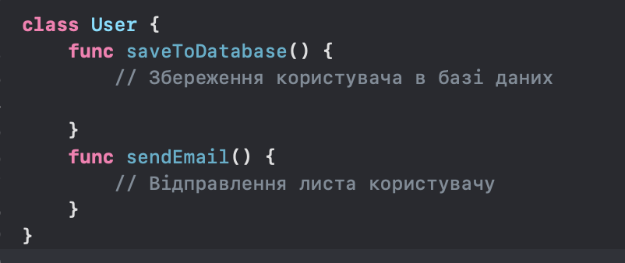
Рисунок 1.12 - Поганий приклад Single Responsibility

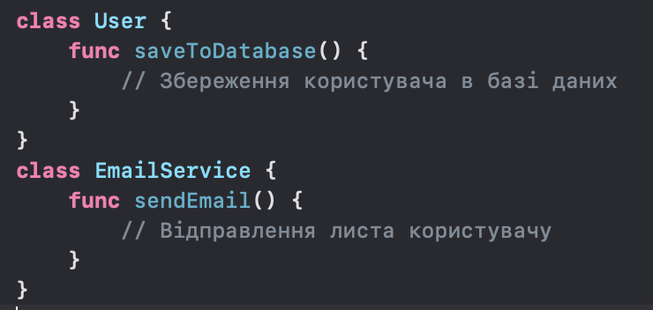
Рисунок 1.13 - Хороший приклад Single Responsibility

- Принцип відкритості/закритості (Open/Closed Principle - OCP): Система повинна бути відкритою для розширення, але закритою для змін. Це означає, що класи повинні бути розроблені так, щоб їх можна було розширювати без модифікації їхнього існуючого коду. Поганий приклад 1.14, хороший приклад 1.15.
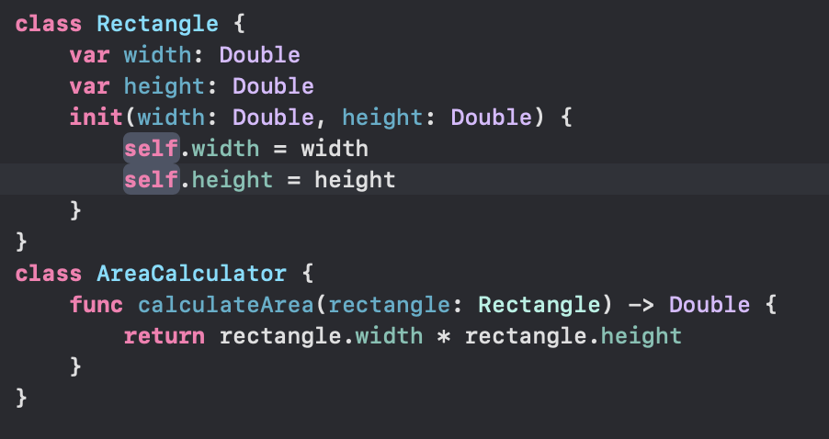
Рисунок 1.14 - Поганий приклад Open/Closed

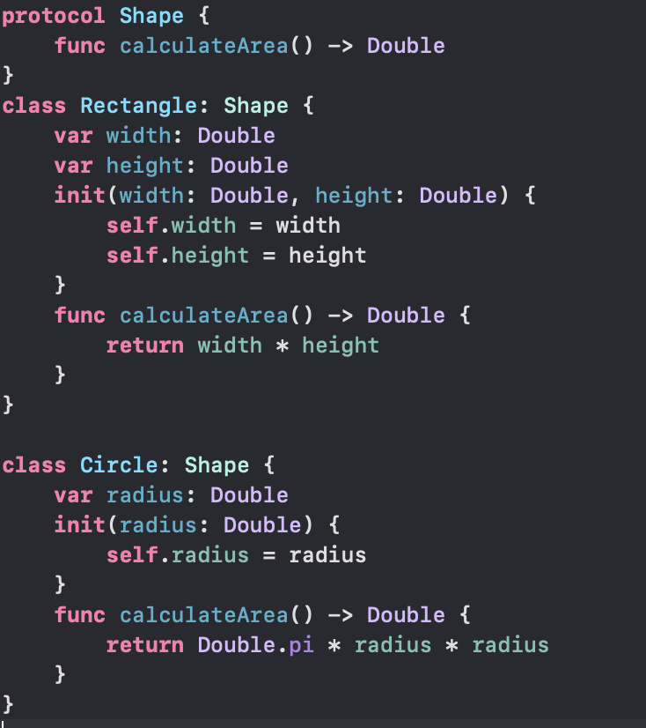
Рисунок 1.15 - Хороший приклад Open/Closed

- Принцип підстановки Барбари Лісков (Liskov Substitution Principle - LSP): Об'єкти базового класу повинні можна замінити екземплярами його похідних класів без втрати коректності програми. Поганий приклад 1.16, хороший приклад 1.17.
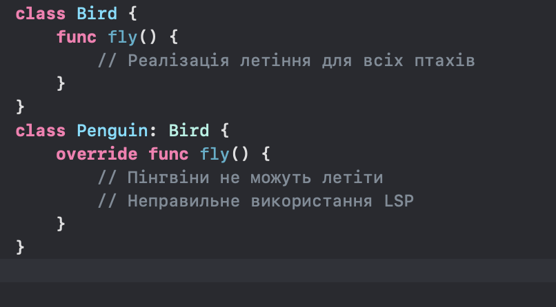
Рисунок 1.16 - Поганий приклад Liskov Substitution Principle

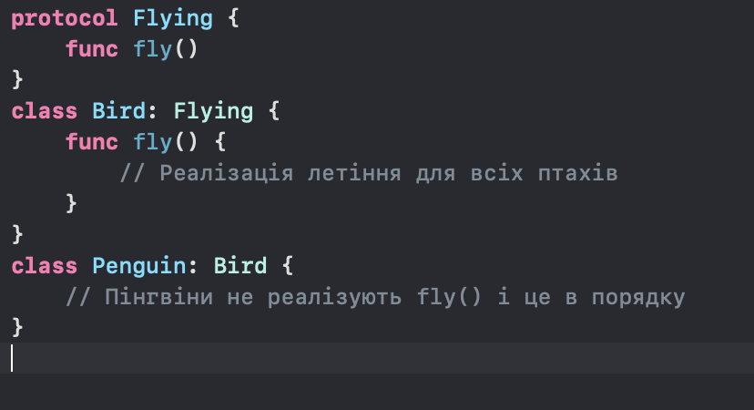
Рисунок 1.17 - Хороший приклад Liskov Substitution Principle

- Принцип інтерфейсу (Interface Segregation Principle - ISP): Клієнти не повинні залежати від інтерфейсів, які вони не використовують. Це означає, що класи не повинні змушувати клієнтів реалізовувати інтерфейси, які їм не потрібні. Поганий приклад 1.18, хороший приклад 1.19.
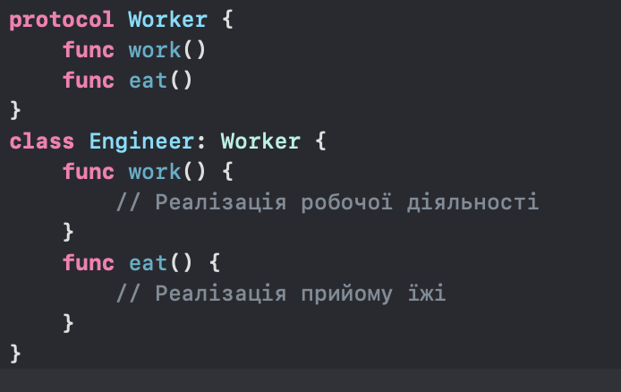
Рисунок 1.18 - Поганий приклад ISP

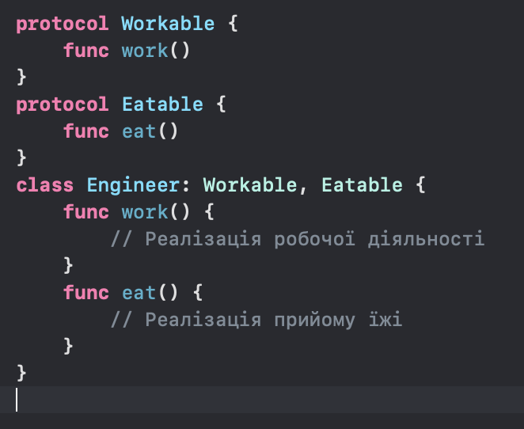
Рисунок 1.19 - Хороший приклад ISP

- Принцип інверсії залежностей (Dependency Inversion Principle - DIP): Залежність повинна залежати від абстракцій, а не від конкретностей. Високорівневі модулі не повинні залежати від низькорівневих модулів. Обидва повинні залежати від абстракцій. Поганий приклад 1.20, хороший приклад 1.21.
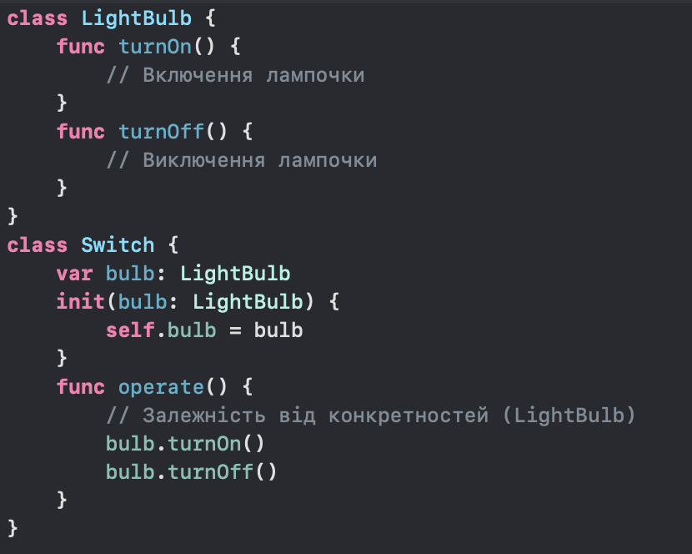
Рисунок 1.20 - Поганий приклад DIP

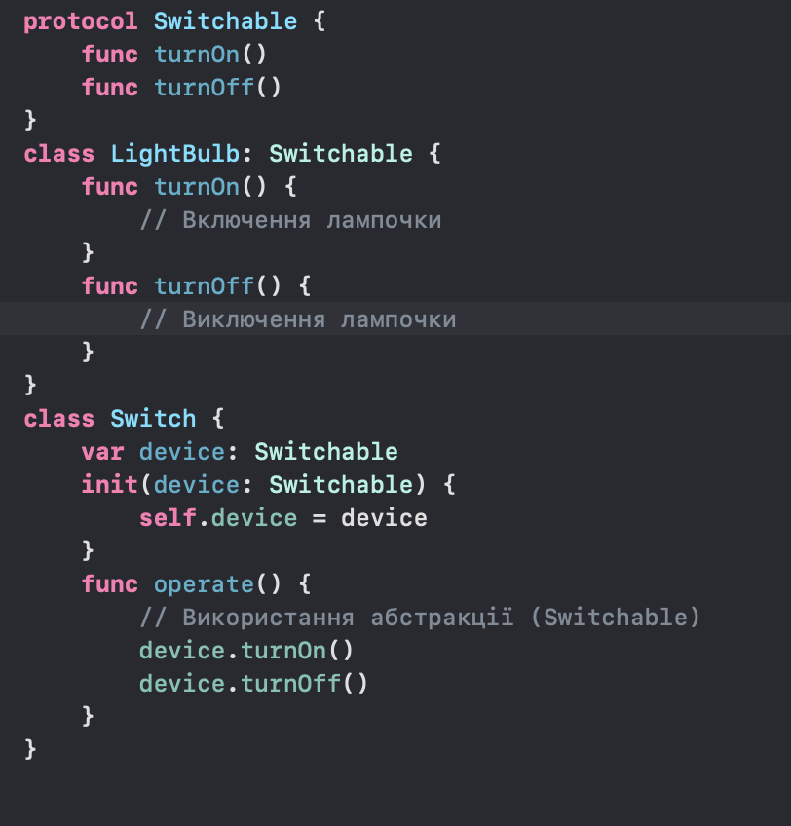
Рисунок 1.21 - Хороший приклад DIP

Застосування цих принципів в Swift допомагає створювати код, який є ефективним, зручним для розширення та легким для змін. SOLID допомагає зберігати код чистим, організованим та підтримуваним в майбутньому.

1.5 Clean architecture в Swift

Clean Architecture - це архітектурний підхід до розробки програмного забезпечення, який спрямований на високу ступінь розподіленості та незалежності компонентів системи. Введена Робертом С. Мартіном, Clean Architecture ставить цілі шари доменної логіки інтерактивної системи у центр і розділяє їх від інших компонентів для забезпечення легкої заміни та розширення. Визначимо основні складові Clean Architecture та розглянемо їх в контексті розробки на мові програмування Swift.
Entities (Сутності): Представляють основні об'єкти домену та логіки, незалежні від будь-яких інших шарів системи. У Swift, це можуть бути структури або класи, які відображають основні концепції домену.
Use Cases (Випадки Використання або Interactors): Представляють конкретні випадки використання домену, які реалізовані в шарі доменної логіки. Описують конкретні дії, які можна виконати з доменними об'єктами.
Interfaces (Інтерфейси або Gateways): Визначають спосіб, яким дані потрапляють в та виходять зі шару доменної логіки. Забезпечують абстракцію від конкретних реалізацій, дозволяючи змінювати або змінювати зовнішні дані без впливу на домен.
Frameworks & Drivers (Фреймворки та Драйвери): Містять реалізації інтерфейсів та взаємодіють з зовнішніми системами, такими як бази даних, мережа, фреймворки користувацького інтерфейсу тощо. Мають низький рівень деталей та не повинні містити логіку домену.
Presenters (Презентери, або ViewModel): Обробляють відображення та взаємодію з користувацьким інтерфейсом (UI). Містять логіку форматування даних для відображення та оброблення введення користувача.
Clean Architecture дозволяє зберігати логіку бізнес-логіки та доменні моделі незалежними від конкретних деталей реалізації та взаємодіє з зовнішніми системами, що полегшує тестування, розширення та збереження коду.
Схеми clean architecture на рис. 1.22-1.23.
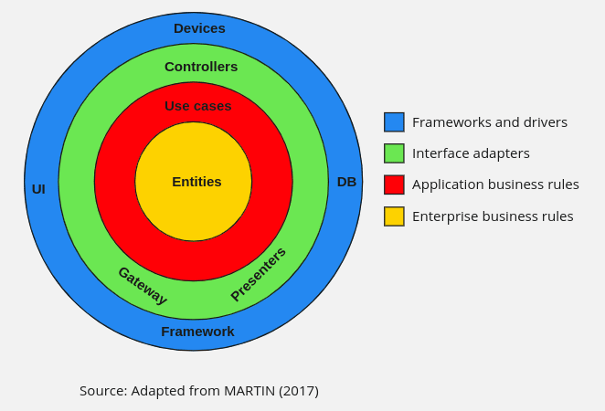
Рисунок 1.22 – Clean architecture схема 1

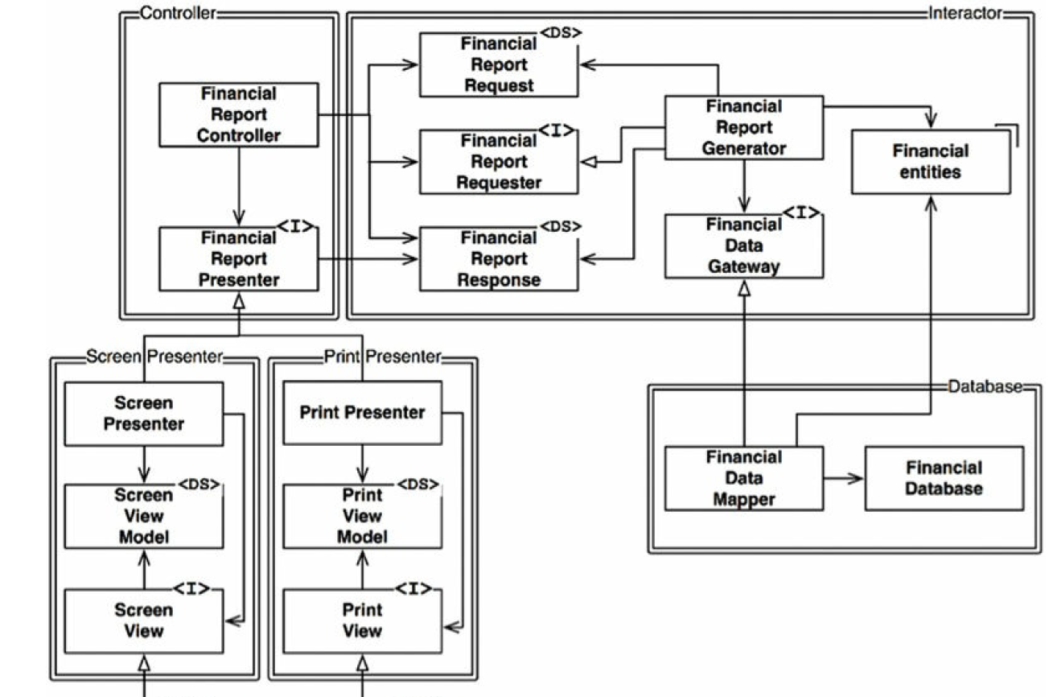

Рисунок 1.23 – Clean architecture схема 2

Обидві схеми представляють одне і теж але на другій ще є взаємодія компонентів і вони не такі абстрантні .
Так чим же clean architecture відрізняється від таких звичних нам архітектур як MVC, MVVM, MVP, VIPER? Clean Architecture визначає концепції та принципи організації коду взагалі, незалежно від конкретної реалізації інтерфейсу користувача (UI). Хоча архітектурні підходи, такі як MVC (Model-View-Controller), MVVM (Model-View-ViewModel), MVP (Model-View-Presenter), та VIPER (View-Interactor-Presenter-Entity-Router), розглядають організацію коду на різних рівнях, вони фокусуються на взаємодії між компонентами та високорівневих принципах, які можуть бути об'єднані з Clean Architecture, але не обов'язково включають всі його концепції. Давайте розглянемо, чому Clean Architecture може розглядатися як більш загальний підхід, ніж інші архітектурні моделі:
Розміщення Бізнес-Логіки: Розміщує бізнес-логіку в центрі додатка (середній шар) і розділяє її від інфраструктури та зовнішніх залежностей. Бізнес-логіка повинна бути незалежною від фреймворків та деталей інтерфейсу користувача. MVC, MVVM, MVP, VIPER: Хоча ці підходи також ставлять акцент на розділення обов'язків та взаємодію між компонентами, вони не обов'язково визначають як бізнес-логіка повинна бути організована відносно інфраструктури.
Залежності та Принцип Інверсії Залежностей (Dependency Inversion Principle): Строго дотримується принципу інверсії залежностей, де залежності спрямовуються від абстракцій до конкретностей. Залежності внутрішніх шарів не залежать від зовнішніх. MVC, MVVM, MVP, VIPER: Хоча ці підходи також можуть використовувати принцип інверсії залежностей, вони не обов'язково роблять це так експліцитно та строго, як Clean Architecture.
Тестування: Легко тестується завдяки високій розділеності та відсутності залежностей від конкретних деталей інфраструктури. MVC, MVVM, MVP, VIPER: Також підтримують тестування, але вимагають підходів, таких як використання інтерфейсів та мок-об'єктів для відокремлення бізнес-логіки від інфраструктури.
Підхід до UI: Визначає UI як зовнішню сутність та покладає акцент на те, щоб вона не впливала на бізнес-логіку. MVC, MVVM, MVP, VIPER: Організовані навколо специфічних підходів до взаємодії з інтерфейсом користувача, але не обов'язково розглядають його як зовнішню сутність.
Схема Пакетів (Package Structure): Визначає явно визначені шари (Entities, Use Cases, Interfaces, Frameworks & Drivers) та намагається визначити чисті межі між ними. MVC, MVVM, MVP, VIPER: Зазвичай не накладають таких чітких визначень для пакетної структури та легко можуть бути реалізовані в одній папці чи модулі. Хоча обидва Clean Architecture та інші архітектурні підходи мають свої сильні та слабкі сторони, важливо вибрати той, який найкраще відповідає конкретним вимогам проекту та командних здібностей.

1.6 Реактивне програмування в Swift

Реактивне програмування в swift представлене двома основними фреймворками RxSwift та Combine , їх набагато більше але вони не такі популярні і майже не використовуються . Я напишу небагато про Combine але основний матеріал буде про RxSwift так як я з ним працюю на даний момент .
Combine:
Combine - це фреймворк для реактивного програмування введений Apple для мови програмування Swift. Цей фреймворк став доступним з iOS 13, macOS 10.15 та watchOS 6, і його основною метою є упрощення асинхронного програмування та керування потоками даних в Swift.
Основні Концепції:
- Publisher та Subscriber: Publisher: Представляє послідовність значень та помилок, яку можна оприлюднити. Subscriber: Підписується на події від Publisher та обробляє отримані значення чи помилки.
- Operator-и: Combine надає багато вбудованих операторів для обробки та трансформації потоків даних, такі як map, filter, merge, combineLatest та інші.
Cancellable: Підписка на Publisher повертає об'єкт Cancellable, який можна використовувати для скасування підписки та управління ресурсами.
- Subject: Combine має різні типи Subjects (наприклад, PassthroughSubject та CurrentValueSubject), які можуть бути використані для вручного оприлюднення значень.
Combine надає оператор combineLatest, який об'єднує значення з різних видавців у відомий час.
В висновку про Combine можу додати шо це нарешті перший повноцінний нативний реактивний інструмент. Чи підійде він всім? Однозначно ні але він невпинно розвивається . З мінусів можу додати слабку сумісність з UIKit але для SwiftUI це точно необхідний інструмент . Також через специфіку реалізації самого Combine розробникам довелося створювати такі дивні назви для операторів як наприклад .CombineLatest2 і тд. коли у RxSwift це просто .combineLatest(... і кількість елементів що нам потрібно об ʼєднати .
RxSwift:
RxSwift - це реалізація фреймворку реактивного програмування для мови програмування Swift. В основі RxSwift лежить патерн "Реактивність", який дозволяє легко реагувати на зміни та події.
Основні Концепції:
- Observable (Спостережуваний): Представляє джерело подій, до якого можна підписуватися.
- Observer (Спостерігач): Отримує та обробляє події, відправлені Observable.
- Operator (Оператор): Функції для трансформації та комбінації подій.
Синтаксичні Особливості:
- Imperative vs. Declarative: RxSwift використовує декларативний підхід, спрощуючи створення та обробку потоків подій.
- Chaining Operators: Ланцюг операторів для послідовного застосування трансформацій та фільтрації.
Тут ми вже використовуємо disposeBag на відмину від cancellables в Combine , він виконує ту ж саму функцію але віе більш високорівневий і простіший запис.
RxSwift - це сторонній фреймворк, який можна легко інтегрувати в Swift-проекти за допомогою систем управління пакетами, таких як CocoaPods або Carthage. Зазвичай використовується на платформах iOS, macOS, watchOS та tvOS.
RxSwift має розширені можливості для обробки помилок та відновлення при асинхронних операціях. Використовує оператори catchError та retry для ефективного управління помилками.
Використовує DisposeBag для автоматичного видалення підписок при звільненні ресурсів. Важливий аспект для уникнення витоку пам'яті та оптимізації роботи програми.
Observable може продовжувати викидати події до тих пір, поки існує підписка. Дозволяє створювати гнучкі та потужні потоки подій.
Велика кількість вбудованих операторів для трансформації, фільтрації та обробки потоків даних. Можливість створювати власні оператори для власних потреб.
RxSwift є одним із популярних фреймворків у сфері розробки iOS-додатків. Застосовується для реалізації асинхронних викликів, обробки подій та реалізації патерну MVVM.
Переваги та Недоліки:
Переваги: Розширені можливості, велика спільнота, велика кількість операторів.
Недоліки: Навчання новачків може вимагати часу, можливий більший обсяг коду порівняно з іншими підходами.
Також RxSwift надає нам багато розширених типів для упрощення реалізації наших задач.
Тепер треба розібрати типи.
Observable: Observable - це представлення послідовності подій, на яку можна підписуватися. Використання: Використовується для вираження потоків даних, змін, асинхронних викликів та інших подій.
Single: Single - це спеціальний тип Observable, який представляє лише одну подію (або помилку). Використання: Зручно в ситуаціях, коли очікується лише один елемент або помилка.
Completable: Completable - це тип Observable, який представляє лише завершення послідовності, без передачі даних. Використання: Використовується, коли потрібно виразити факт завершення операції.
Maybe: Maybe - це Observable, який може випускати нуль, один елемент або завершуватися без випуску даних. Використання: Зручно в ситуаціях, коли результат операції не обов'язково має бути присутнім.
Driver: Driver - це спеціальний тип Observable, призначений для використання в контексті інтерфейсу користувача (UI). Він завжди видає значення на головному потоці та гарантує безпечне використання в інтерфейсі користувача. Використання: Ідеально підходить для оновлення UI на основі потоків даних.
BehaviorSubject: BehaviorSubject - це Observable, який завжди повертає останню випущену подію та зберігає її для нових підписників. Використання: Зручно в ситуаціях, коли нові підписники повинні отримати поточне значення.
Ці розширені типи дозволяють більш гнучкою та ефективно працювати з реактивним програмуванням, надаючи спеціалізовані засоби для конкретних вимог та сценаріїв застосування.

РОЗДІЛ 2
РОЗРОБКА ЕЛЕМЕНТІВ ПРОЕКТІВ З УРАХУВАННЯМ РІЗНИХ ПІДХОДІВ
2.1 Модулі авторизації на clean architecture з MVVM , RxSwift, та дотриманням принципів SOLID та на MVP з деякими дотриманнями SOLID.
Для початку порівняємо структуру модулів та порівняємо залежності. Почнемо з реалізації на MVP:
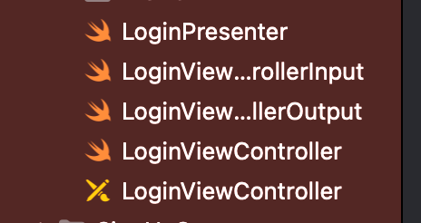
Рисунок 2.1 – Структура на MVP
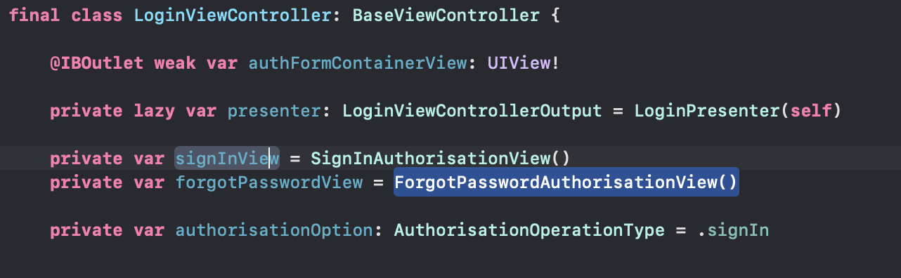
Рисунок 2.2 – Залежності на MVP в ViewController
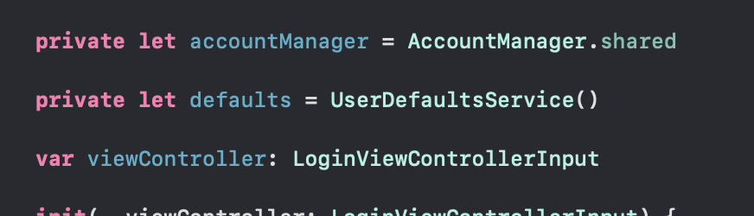
Рисунок 2.3 – Залежності на MVP в Presenter
На рисунках вище можна побачити що сам модуль складається з реалізації UI в файлі xib два протокола які перекривають viewController та presenter і залежності в презенторі від accountManager, UserDefaultsServise та viewController а в viewController від presentor.
Найбільший мінус тут це явні залежності в presentor від UserDefaultsService та AccountManager ми не маємо їх абстракцій строго залежимо від певних класів. А це порушення принципу Dependency inversion з SOLID так як presenter залежить не від абстракцій а від реалізації а до залежності presentor-a від viewController і навпаки неає ніяких питань , вони перекриті протоколами.
Перейдемо до більш серйозної реалізації на з використанням MVVM, CleanArchitecture, RxSwift та принципів SOLID
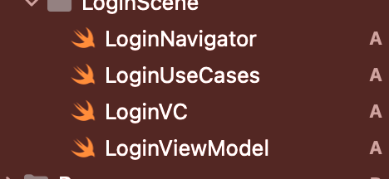
Рисунок 2.4 – Структура на MVVM

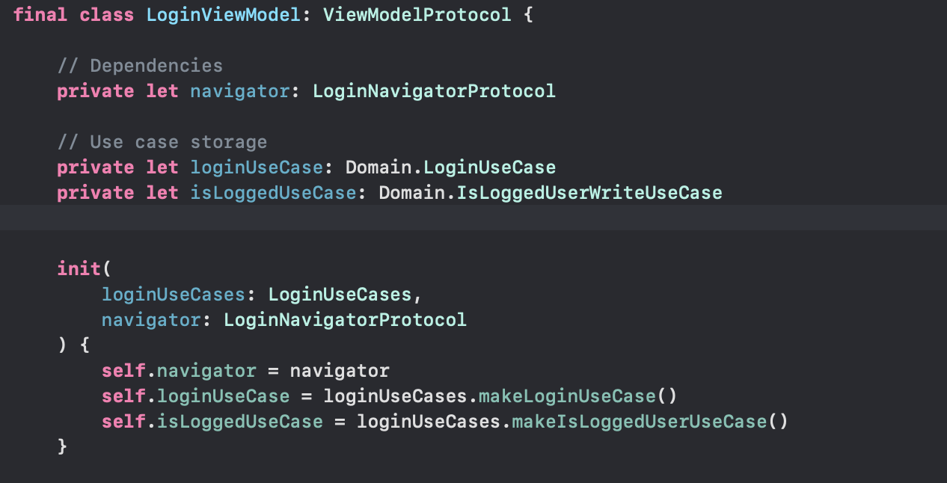
Рисунок 2.5 – Залежності на MVVM в ViewModel
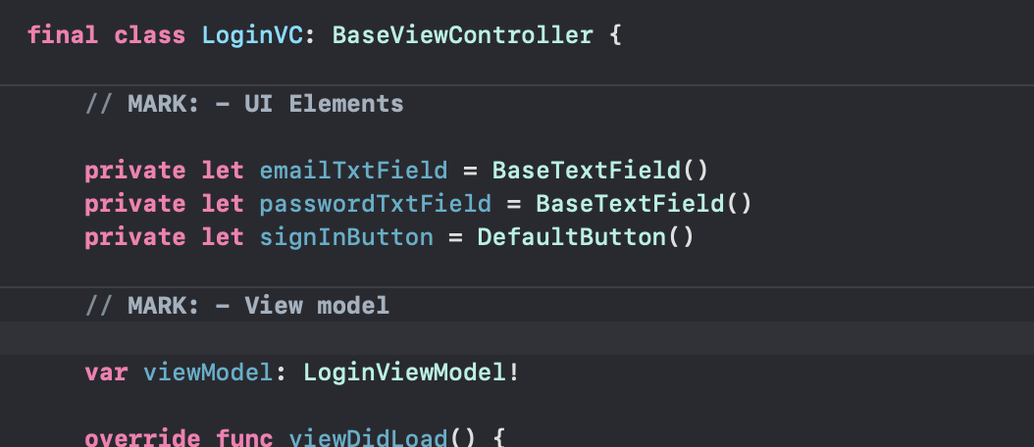
Рисунок 2.6 – Залежності на MVVM в viewController
На рисунках вище можна побачити схожу конструкцію але далеко не зовсім, тут UI зроблений програмно а не за допомогою xib але це не головне так як у нас архітектура MVVM, у viewModel немає єкземпляра viewController лише у viewController є екземпляр viewModel. Також залежності предоставлені як протоколи UseCases та протокол навігатора які інʼєктуються через конструктор , завдяки цьому можна підставити для тестування мокові дані підписані на ці протоколи та протестувати що повністю відповідає принципу Dependency inversion , ще можна побачити таку сутність як navigator, туди винесена логіка навігації що відповідає принципу Single Responsibility кожна сутність займається лише однією задачею. Також тут дуже цікавий життєвий цикл navigator має метод toLogin() який інʼєктує всі залежності та пушить viewController, viewController тримає екземпляр viewModel а viewModel тримае єкземпляр navigator, таким чином при видаленні контроллера піде цепна реакція і кожен з цих екземплярів правильно звільниться. В архітектурі MVVM є цікавий підхід з методом transform та структурами Input і Output , усі інші методи та проперті приватні, завдяки реактивному підходу та методу transform viewController та viewModel і обмінюються інформацією де вхідний параметр типу структури Input приймає дані з viewController а Output повертає дані для viewModel, ось як це виглядає:
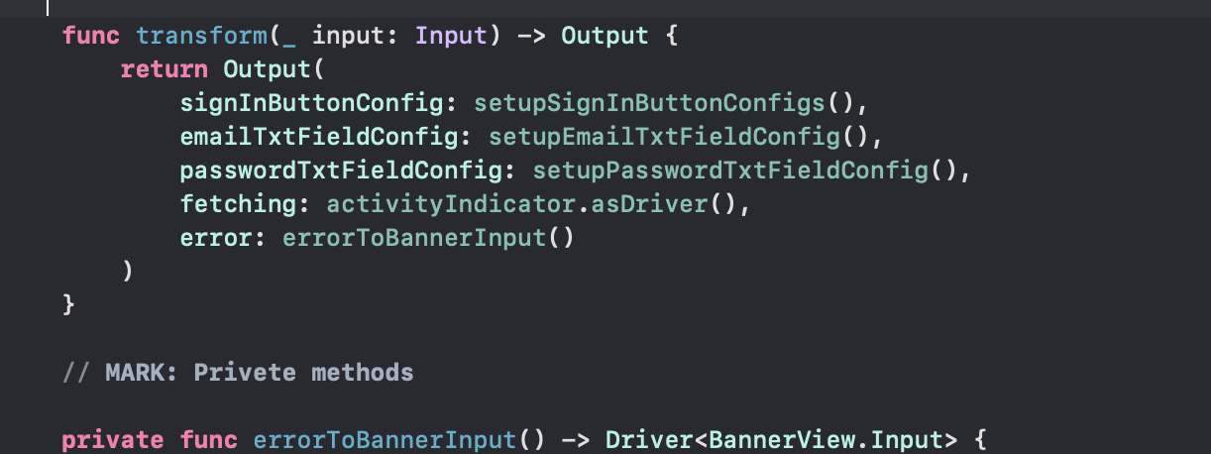
Рисунок 2.7 – Метод transform приймає дані з viewController повертає для viewController
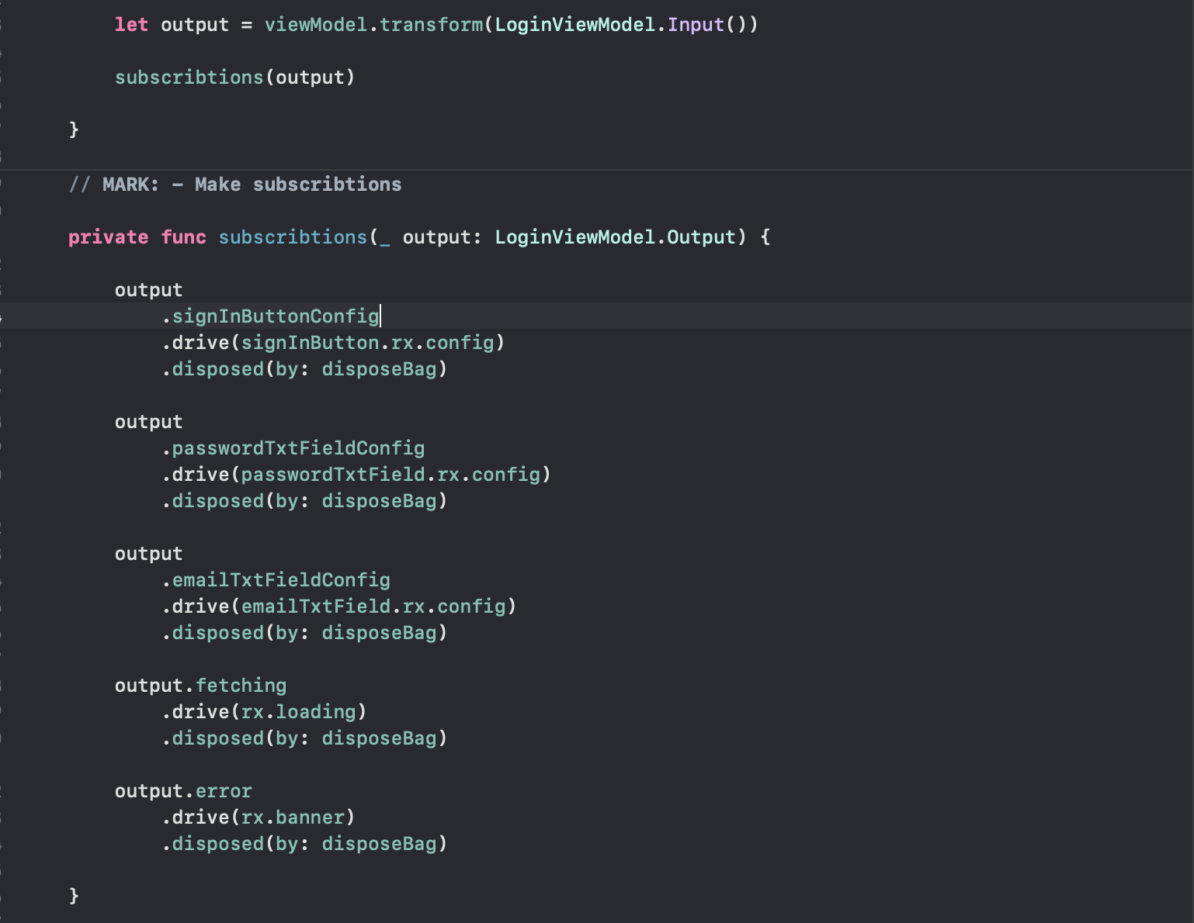
Рисунок 2.8 – Метод transform в viewController , підписки на івенти від нього
В проекті на MVP все теж доволі просто у звʼязці viewController, і presenter так як вони обоє мають екземпляри один іншого то я просто перекриваю ці екземпляри протоколами для інкапсуляції до методів та проперті так між собою вони і взаємодіють , наприклад користувач вводить свої логін та пароль, ці дані відстежуються на viewController та передаються в presenter, після чого presenter який має екземпляр сервіса або менеджера робить за допомогою нього запит і відображає дані на viewController відносно статусу запиту.
Ось як це виглядає:

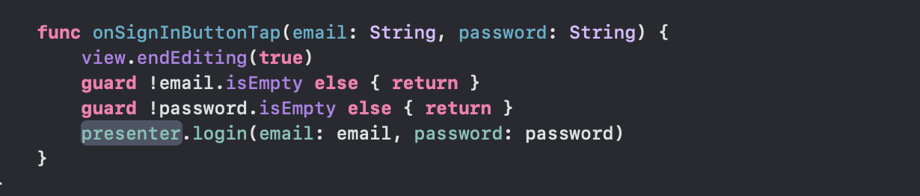
Рисунок 2.9 – ViewController передає дані введені користувачем в presenter

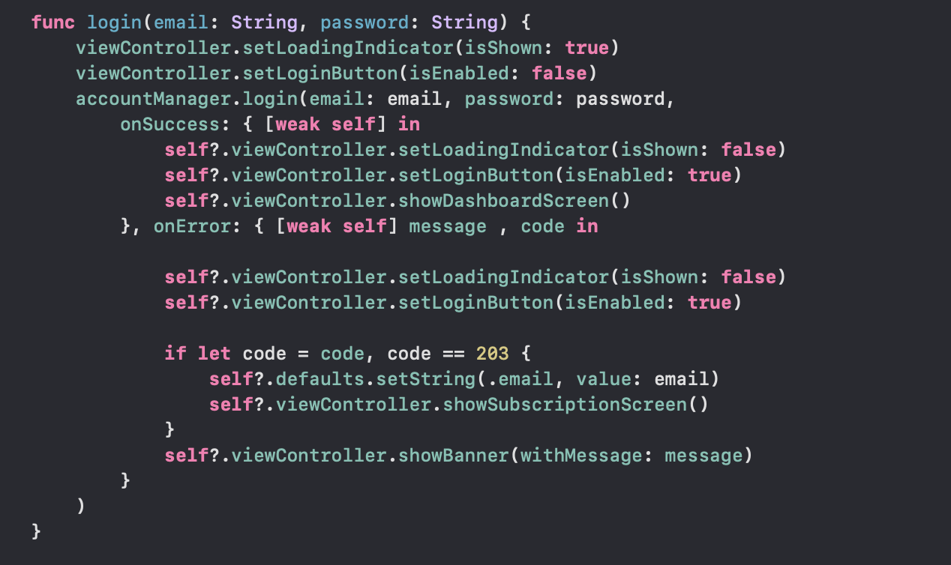
Рисунок 2.10 – Presenter бере дані передані в viewController робить запит та відображає дані відносно результату запиту через viewController

Тепер детальніше про залежності. В проекті на MVP використовуються менеджери які в свою чергу використовують сервіси де останні використовують провайдери це виглядає приблизно так :

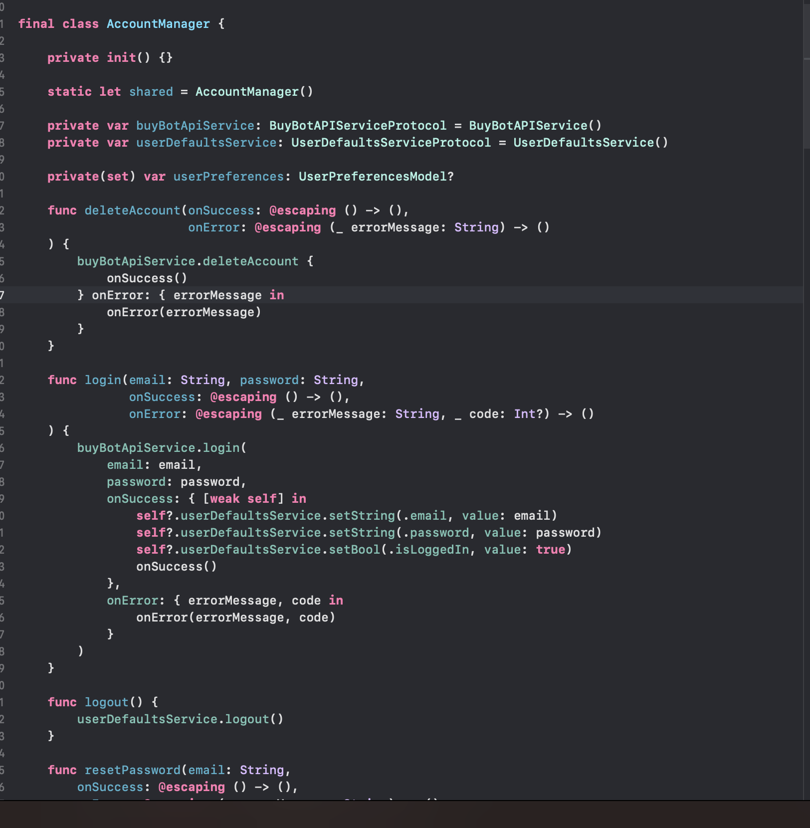
Рисунок 2.11 – accountManager який відповідає за обробку даних аккаунту користувача

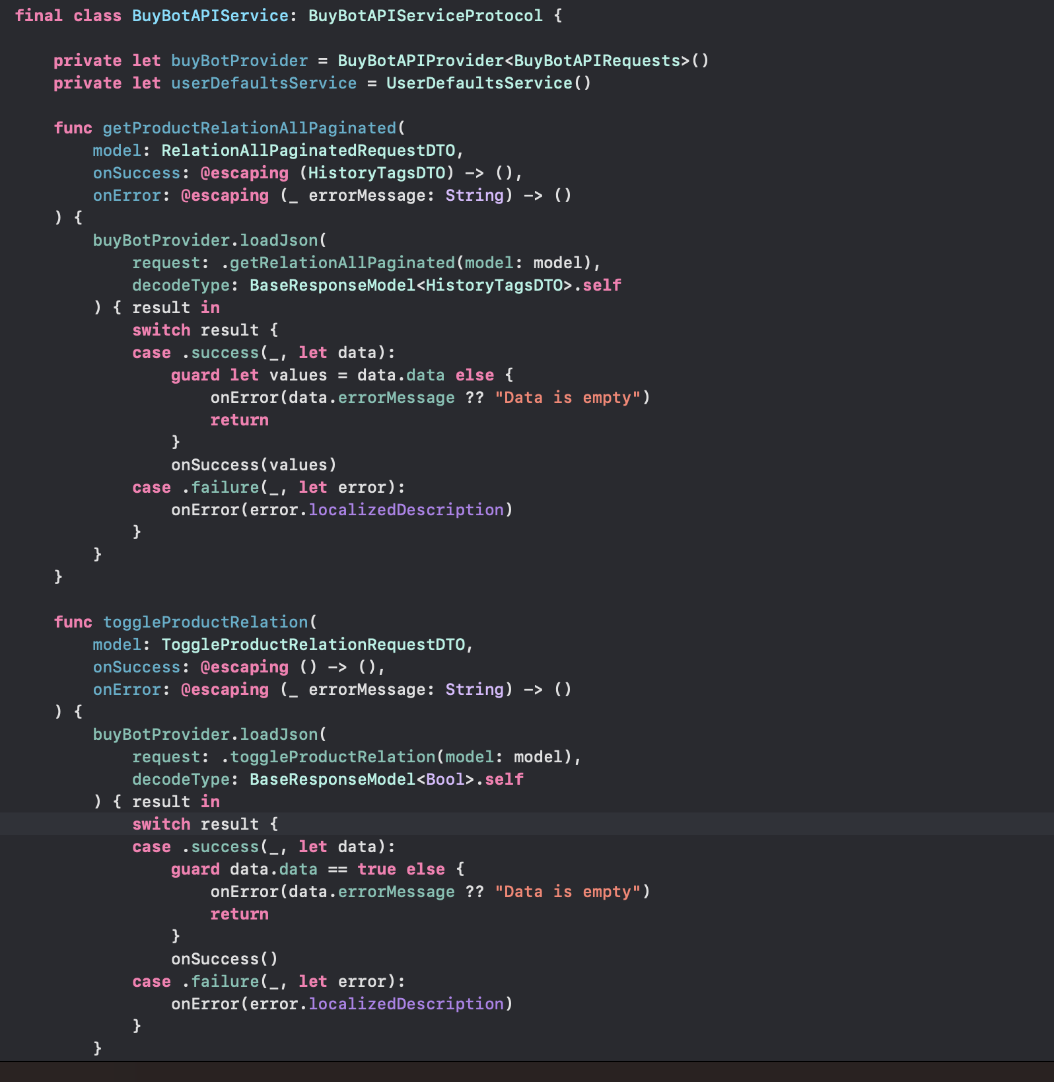
Рисунок 2.12 – сервіс що тримає в собі всі методи запитів

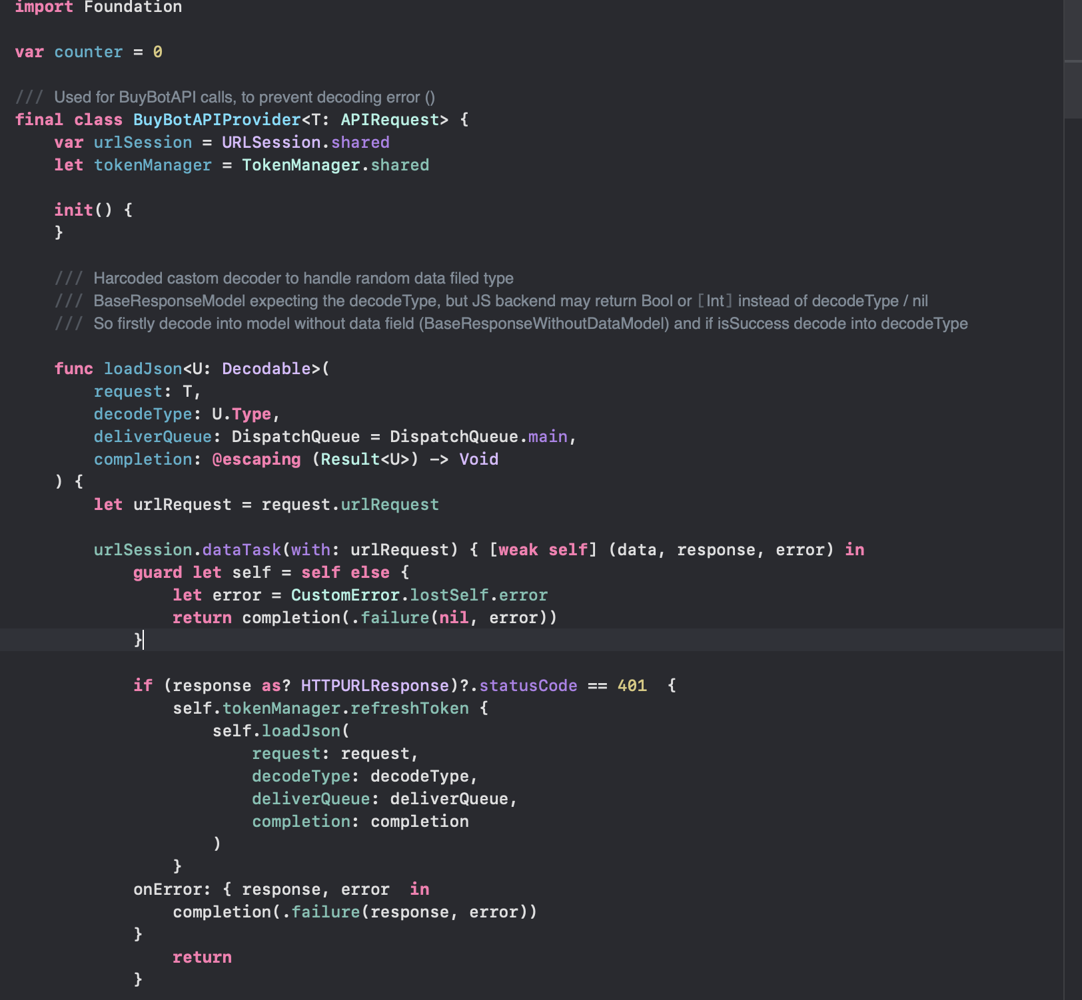
Рисунок 2.13 – Провайдер що створює сам запит

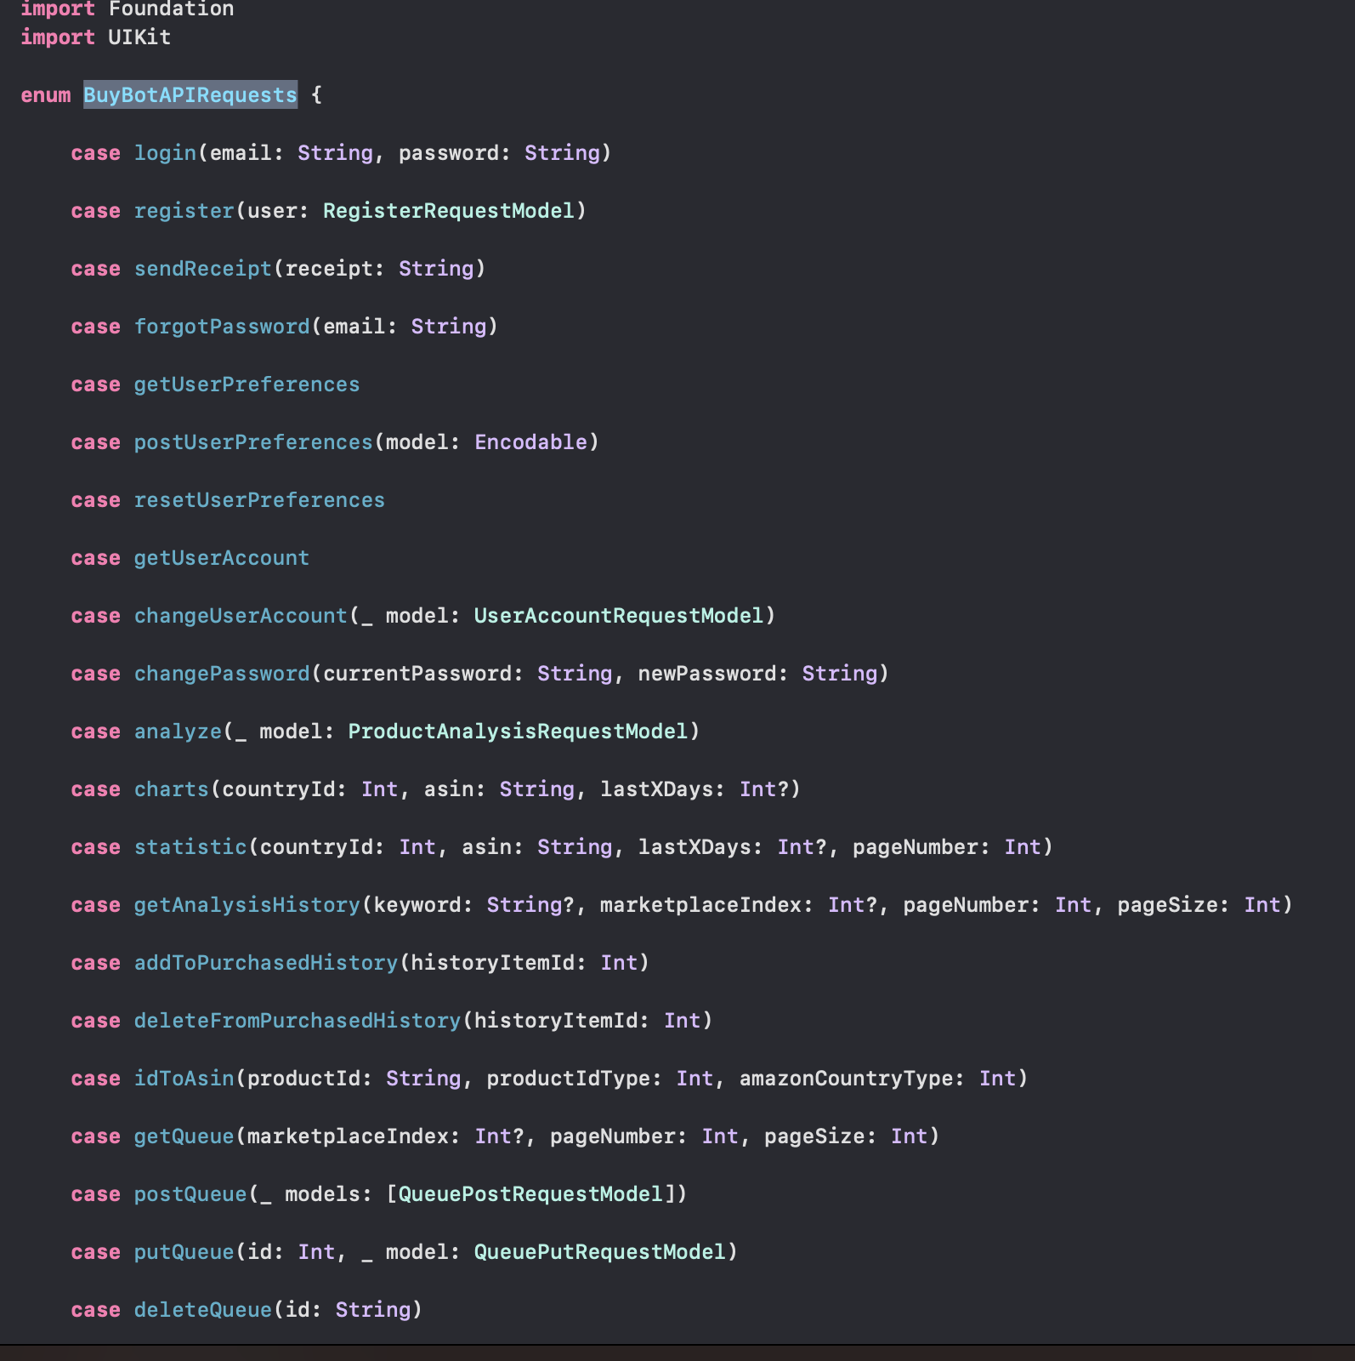
Рисунок 2.14 – Enum запитів з вхідними параметрами

В проекті на clean architecture все трохи відрізняється . По перше тут у нас є більш глобальна конструкція що складається с Network, Data, Domain шарів. Може бути і більше як наприклад AppEventLayer або InAppPurchasesLayer так як не можна віднесті їх до яких небудь інших шарів .
Ось як це може виглядати:

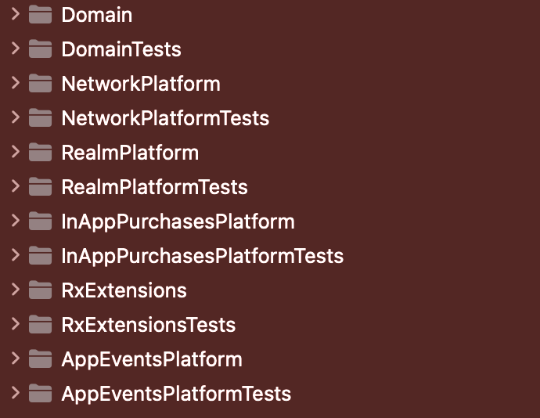
Рисунок 2.15 – Шари які не відносяться до presentation layer

Domain в цій реалізації тримає в собі абстракції та моделі, якщо точніше то це астрації для use cases та use case providers.

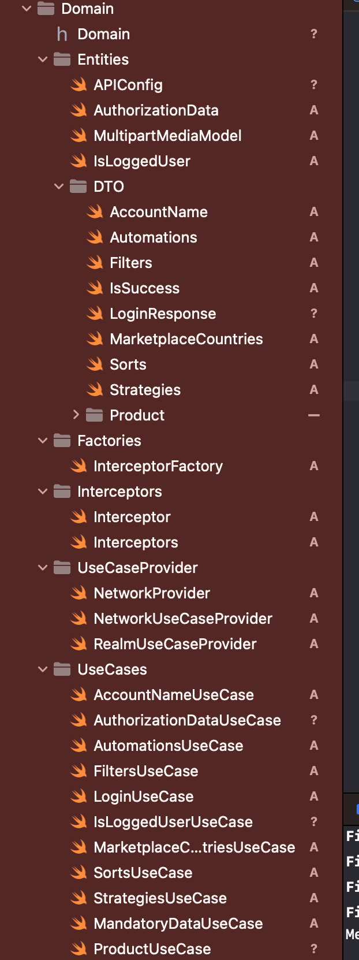
Рисунок 2.16 – Реалізация Domain layer

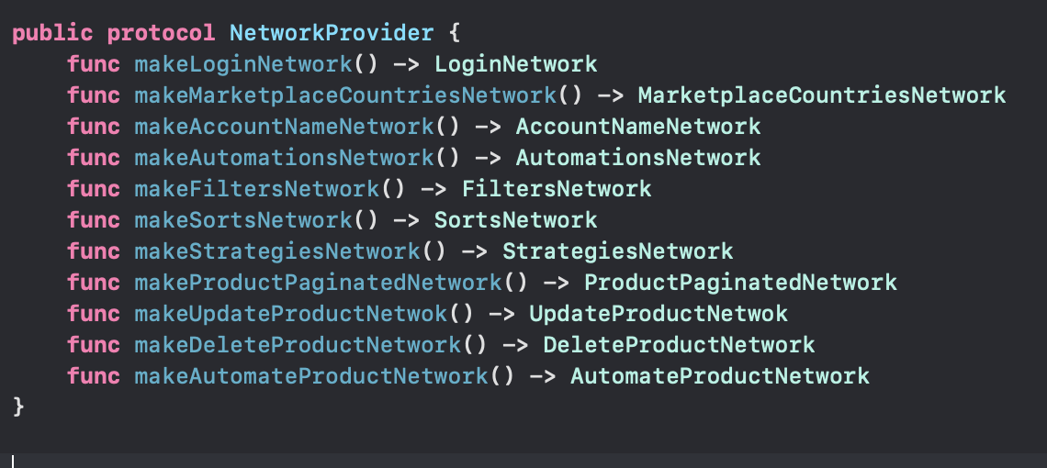
Рисунок 2.17 – Приклад абстракциї NetworkProvider з Domain layer
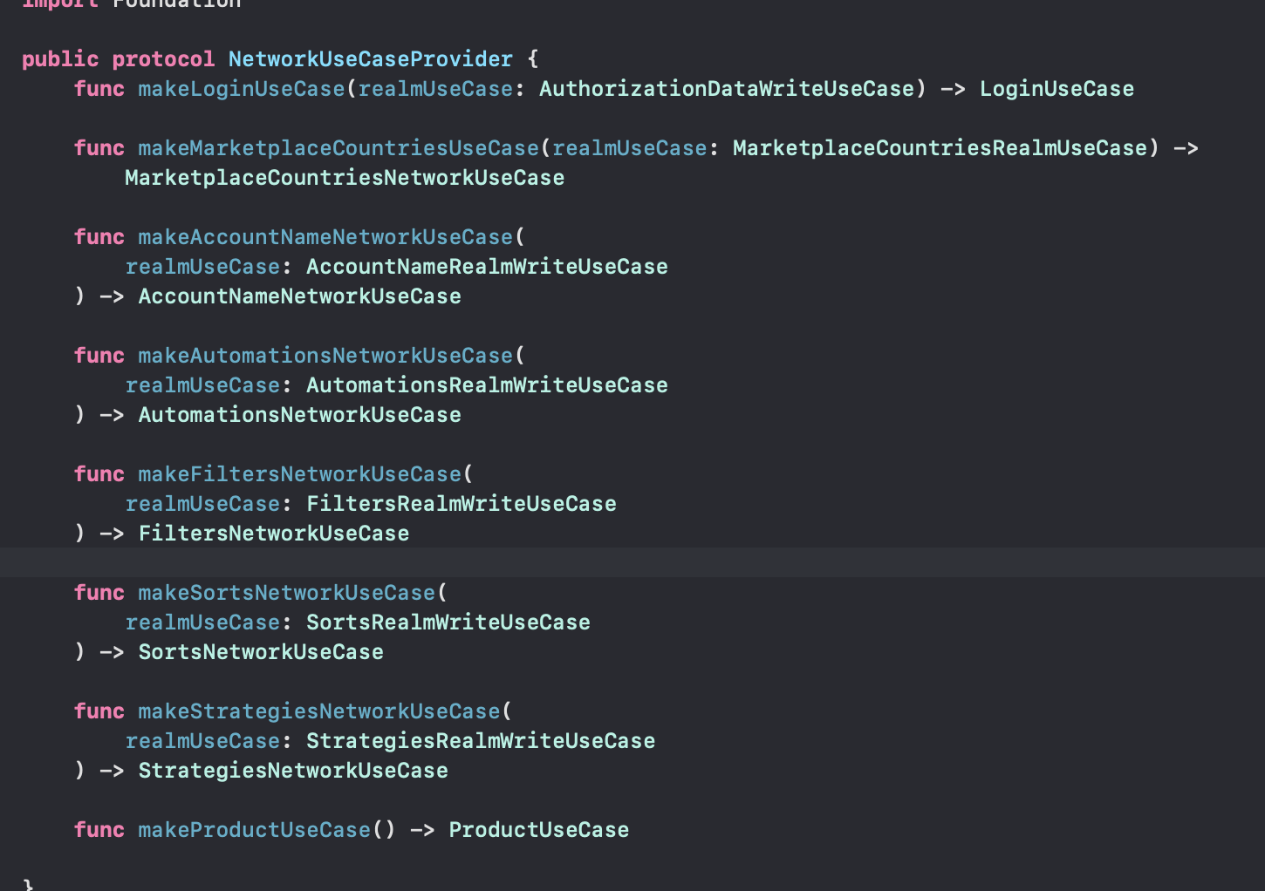
Рисунок 2.18 – Приклад абстракциї NetworkUseCaseProvider з Domain layer

Як можна побачити на рисунках вище що це лише інструкція щодо реалізації. Тут ніде немає привʼязки к конкретному типу, кожен тип що ми бачимо це тип інтерфейсу.
Щодо реалізації то там ми підписуємося на ці протоколи та вже реалізуємо те що вони обязують.

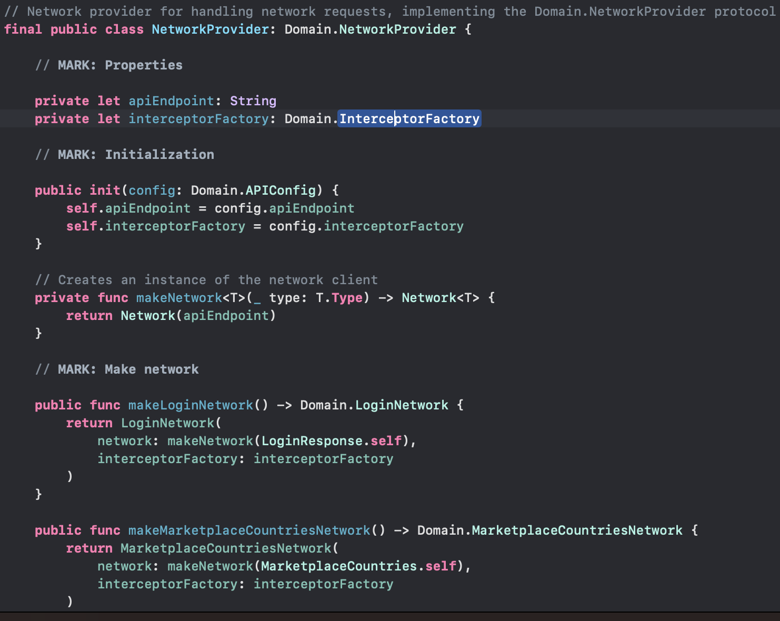
Рисунок 2.19 – Реалізація протоколу NetworkProvider классом NetworkProvider з NetworkPlatformLayer

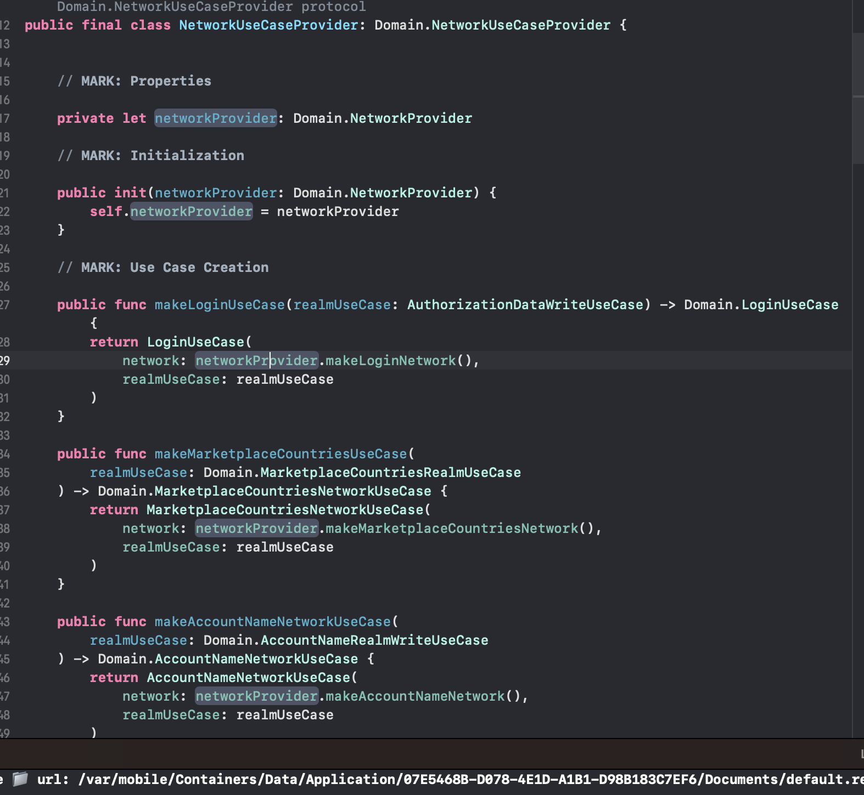
Рисунок 2.20 – Реалізація протоколу NetworkUseCaseProvider классом NetworkUseCaseProvider з NetworkPlatformLayer

Як вже було написано вище в Domain знаходяться тільки абстрації і моделі, а в реалізації ми бачимо тільки прив'язку до типів з Domain що дає нам зрозуміти что класи залежать тільки от абстракцій і цей код твердо відповідає принципу SOLID dependency inversion коли верхні рівні залежать від нижчих і вони обоє залежать від абстракцій.
Також в NetworkPlatformLayer є такі обʼєкти як Network - ки , це теж класи які підписані на абстракції з Domain вони працюють тільки з однією моделлю із Domain та інʼєктують дані в запит через загальний Network який обробляє усі запити.
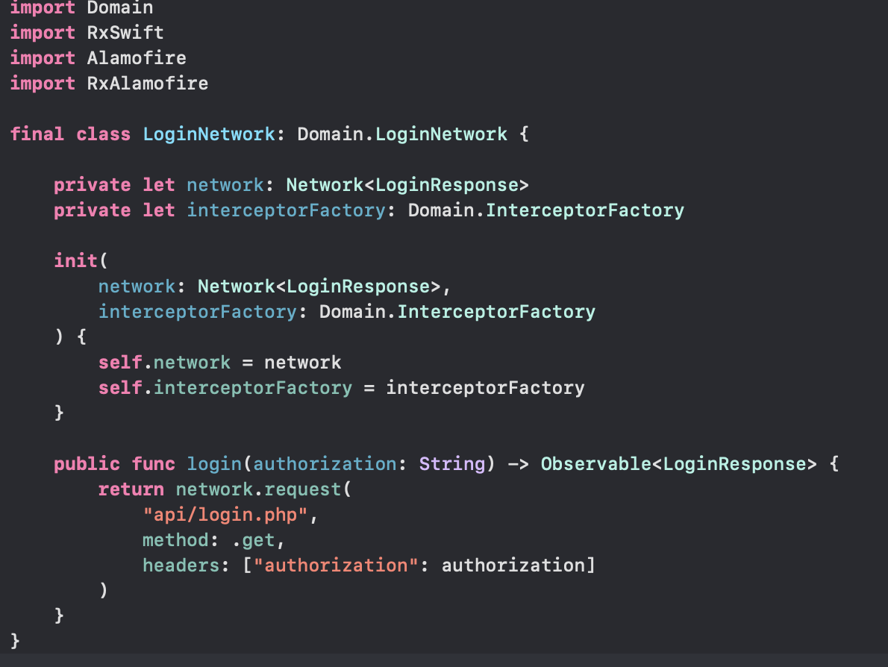
Рисунок 2.21 – Реалізація протоколу LoginNetwork классом LoginNetwork з моделлю LoginResponse

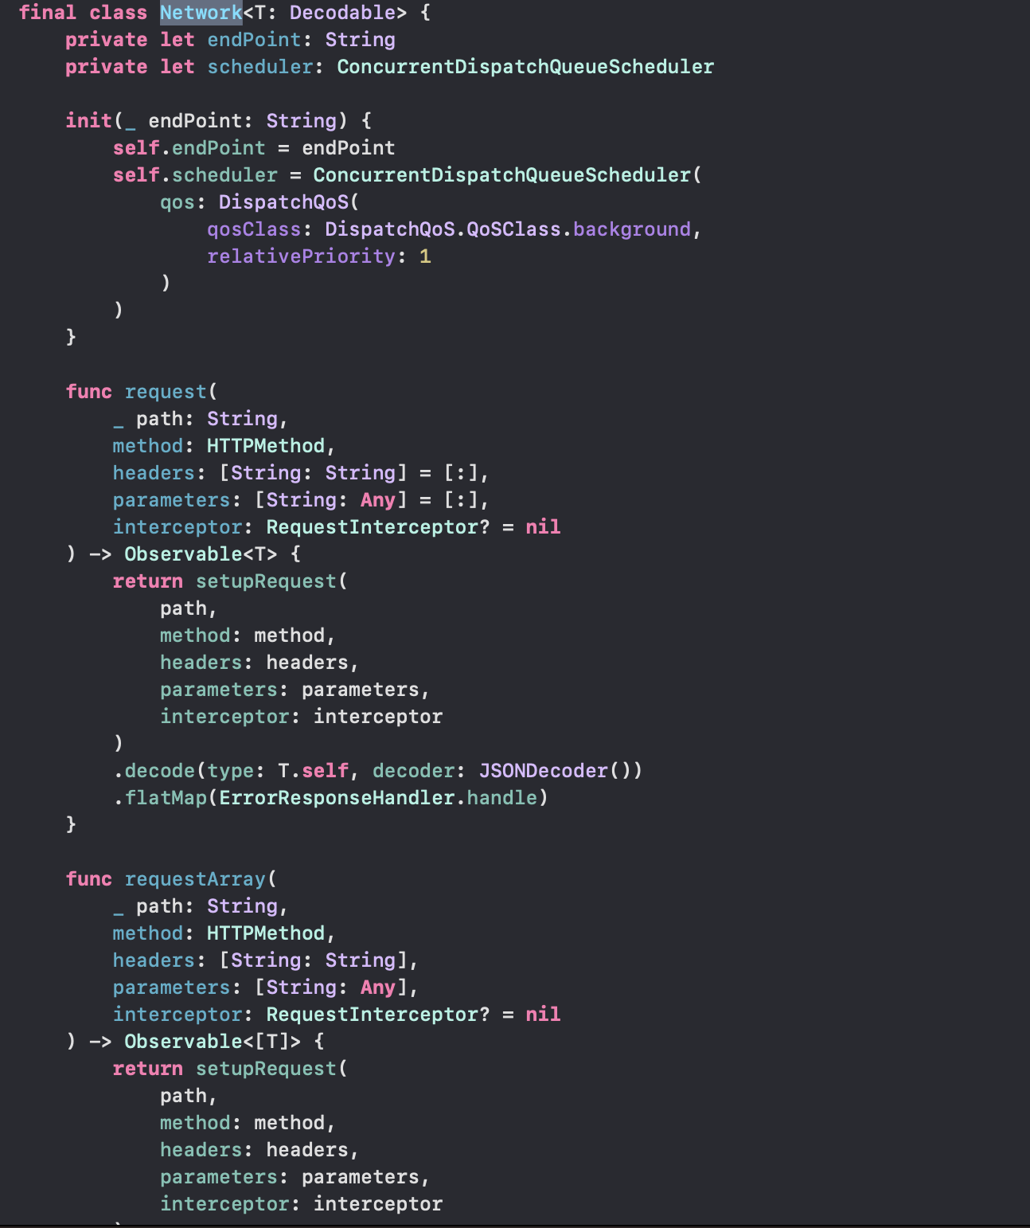
Рисунок 2.22 – Реалізація класу Network який працює з усіма запитами та одним типом моделі яка є Decodable

У проекті також є RealmPlatform що представляє реалізацію DataLayer. Його реалізація досить схожа на реалізацію NetworkPlatworm різниця тільки в тому що дані беруться із локального ресурсу. Також є моделі які використовуються для зберігання у базі даних. Тут може постати питання а чому моделі знаходяться не у Domain а у RealmPlatfom. Річ у тім що у RealmUseCases передаються моделі з Domain але вони конвертуються у спеціальні RealmModel які можуть зберігатися у базі даних. Коли потрібно дістати модель із бази даних вони конвертуються у звичайну модель із Domain, та UseCase повертає вже саму звичайну модель.

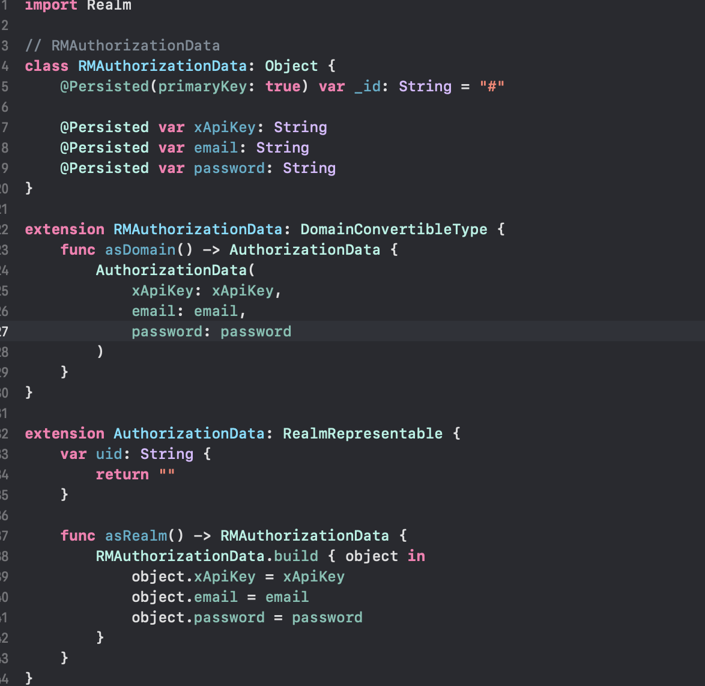
Рисунок 2.23 – Реалізація класу RM моделі для бази даних та розширення моделі з Domain

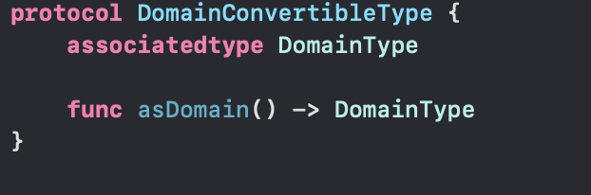
Рисунок 2.24 – Протокол конвертації до Domain моделі

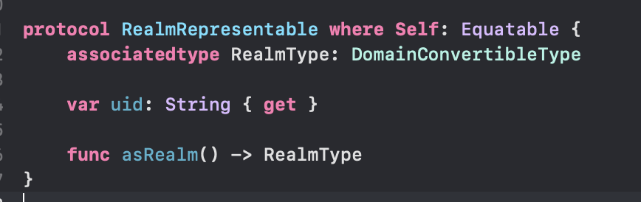
Рисунок 2.25 – Протокол конвертації до Realm моделі

На рис. 2.21 можна побачити не тільки реалізацію RM моделі, а і реалізацію протокола DomainСonvertibleType RM моделлю та реалізацію протокола RealmRepresentable Domain моделлю, це зроблено для того щоб RM модель існувала лише у модулі RealmPlatform а PresentationLayer працював тільки з моделями з Domain.
Абстракції та реалізація абстракцій дуже подібні на NetworkPlatform.

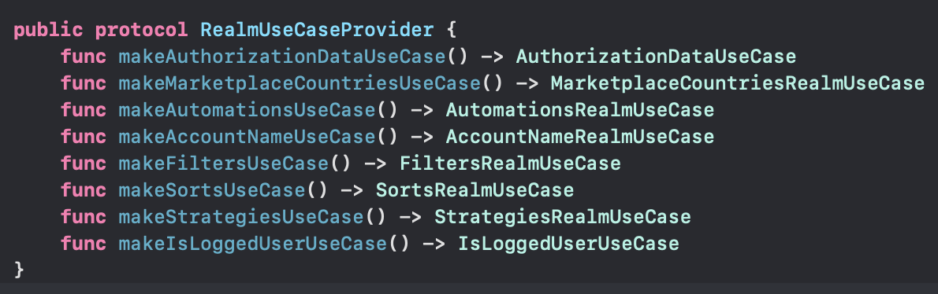
Рисунок 2.26 – Протокол Use case провайдера з Domain

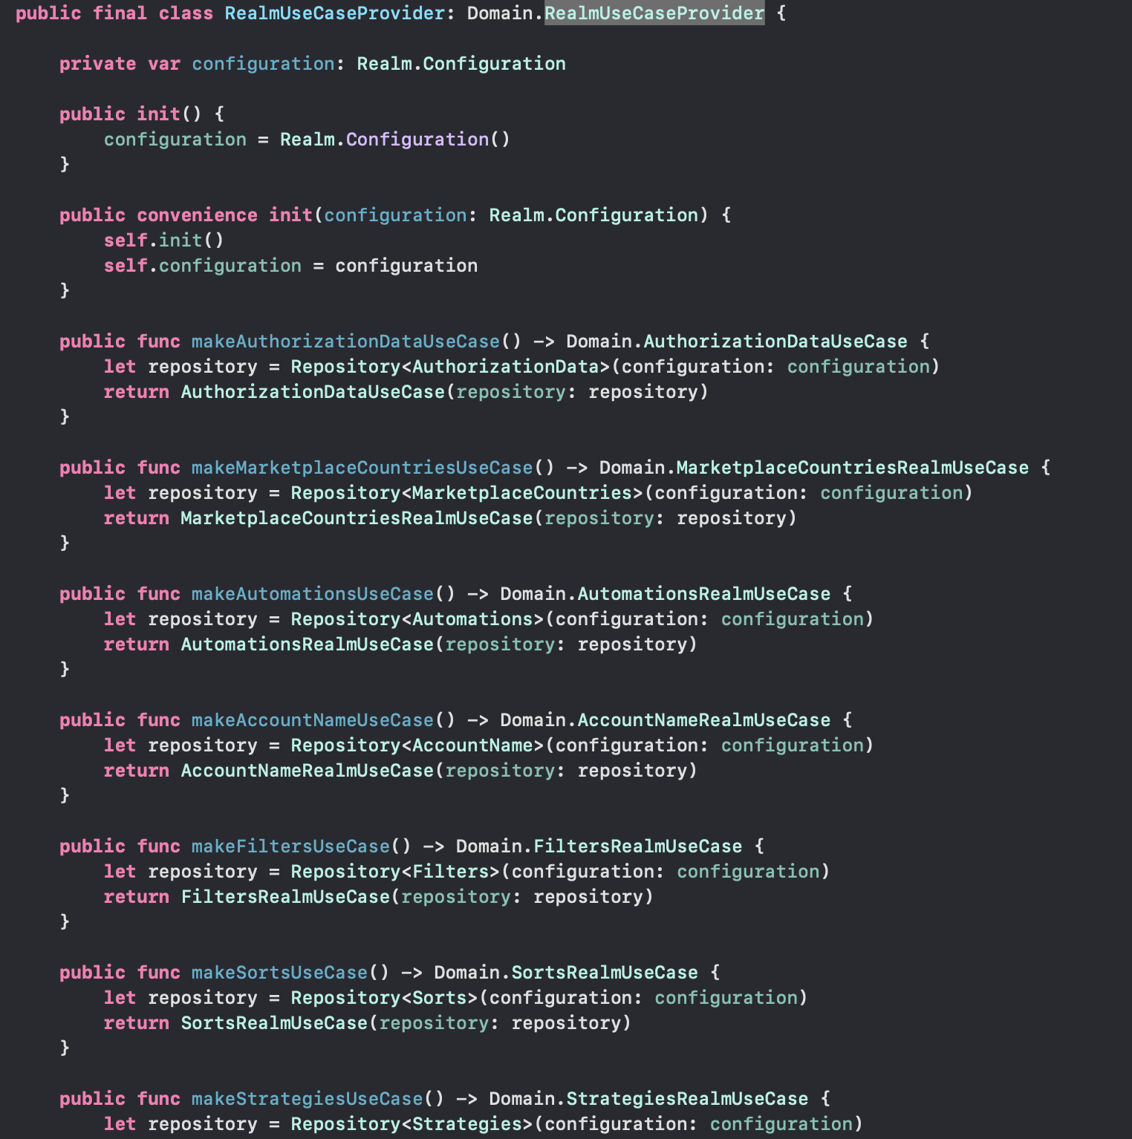
Рисунок 2.27 – Реалізація протоколу RealmUseCaseProvider методи якої повертають певні UseCases

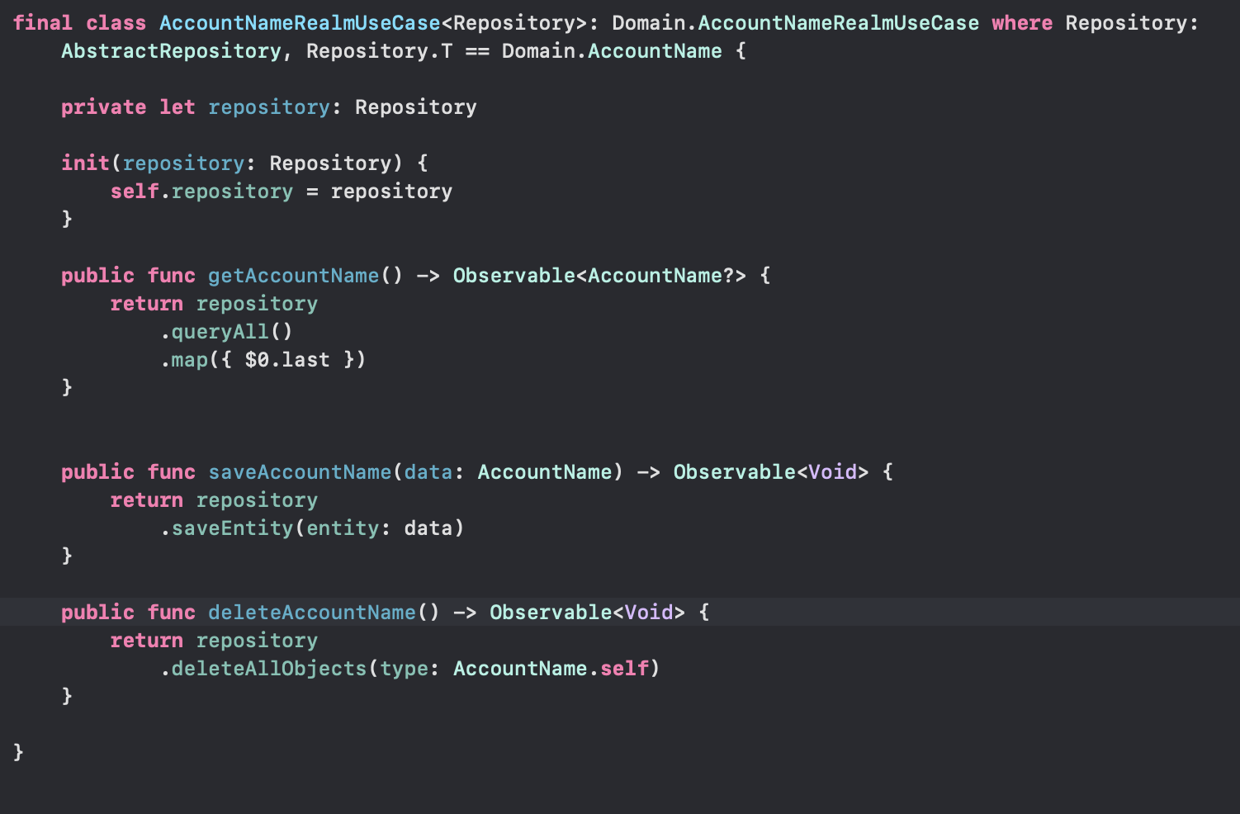
Рисунок 2.28 – Реалізація одного з UseCase

Ну і основна відмінність від NetworkPlatform це Repository, він деж може діставати, обновляти та видаляти дані але робить він це в базі даних. Repository це аналог Network з NetworkPlatform.

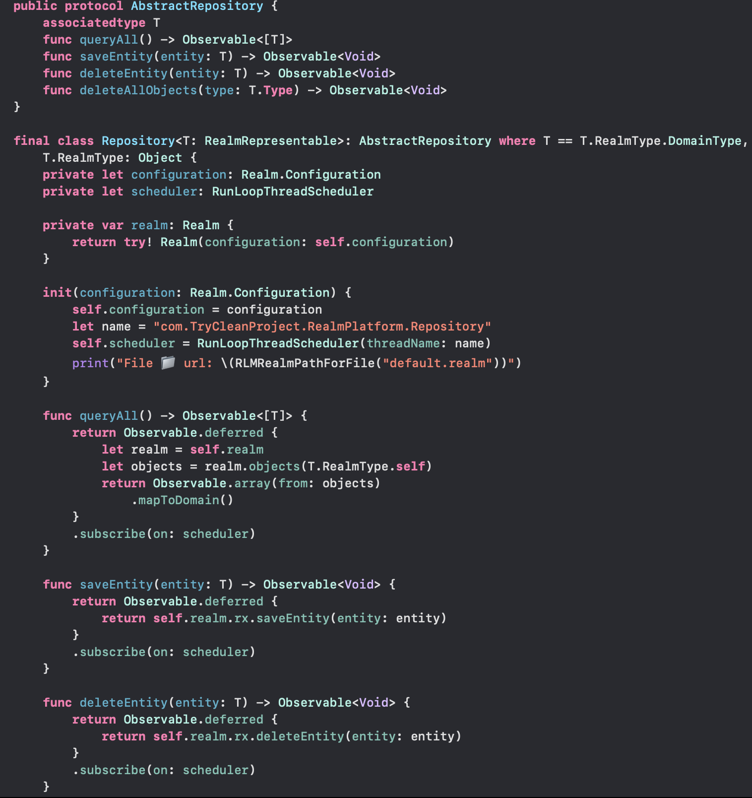
Рисунок 2.29 – Реалізація Repository для RealmPlatform

Саме на рис. 2.29 можна побачити что репозиторій працює лише з моделями які можуть конвертуватися в RM моделі а в use case ця ж модель повинна була конвертуватися в Domain модель після того як її дістали з бази даних, це один із величезного списку прикладів як підходи ПОП роблять код гнучким для читабельним.
Вище можна побачити як я реалізував ресурси даних та абстракції, але це все потрібно привʼязати з PresentationLayer для взаємодії з користувачем. Для цього існує Dependency Container котрий звʼязує use cases які потрібно та має методи котрі повертають абсолютно усі use cases що є у додатку.

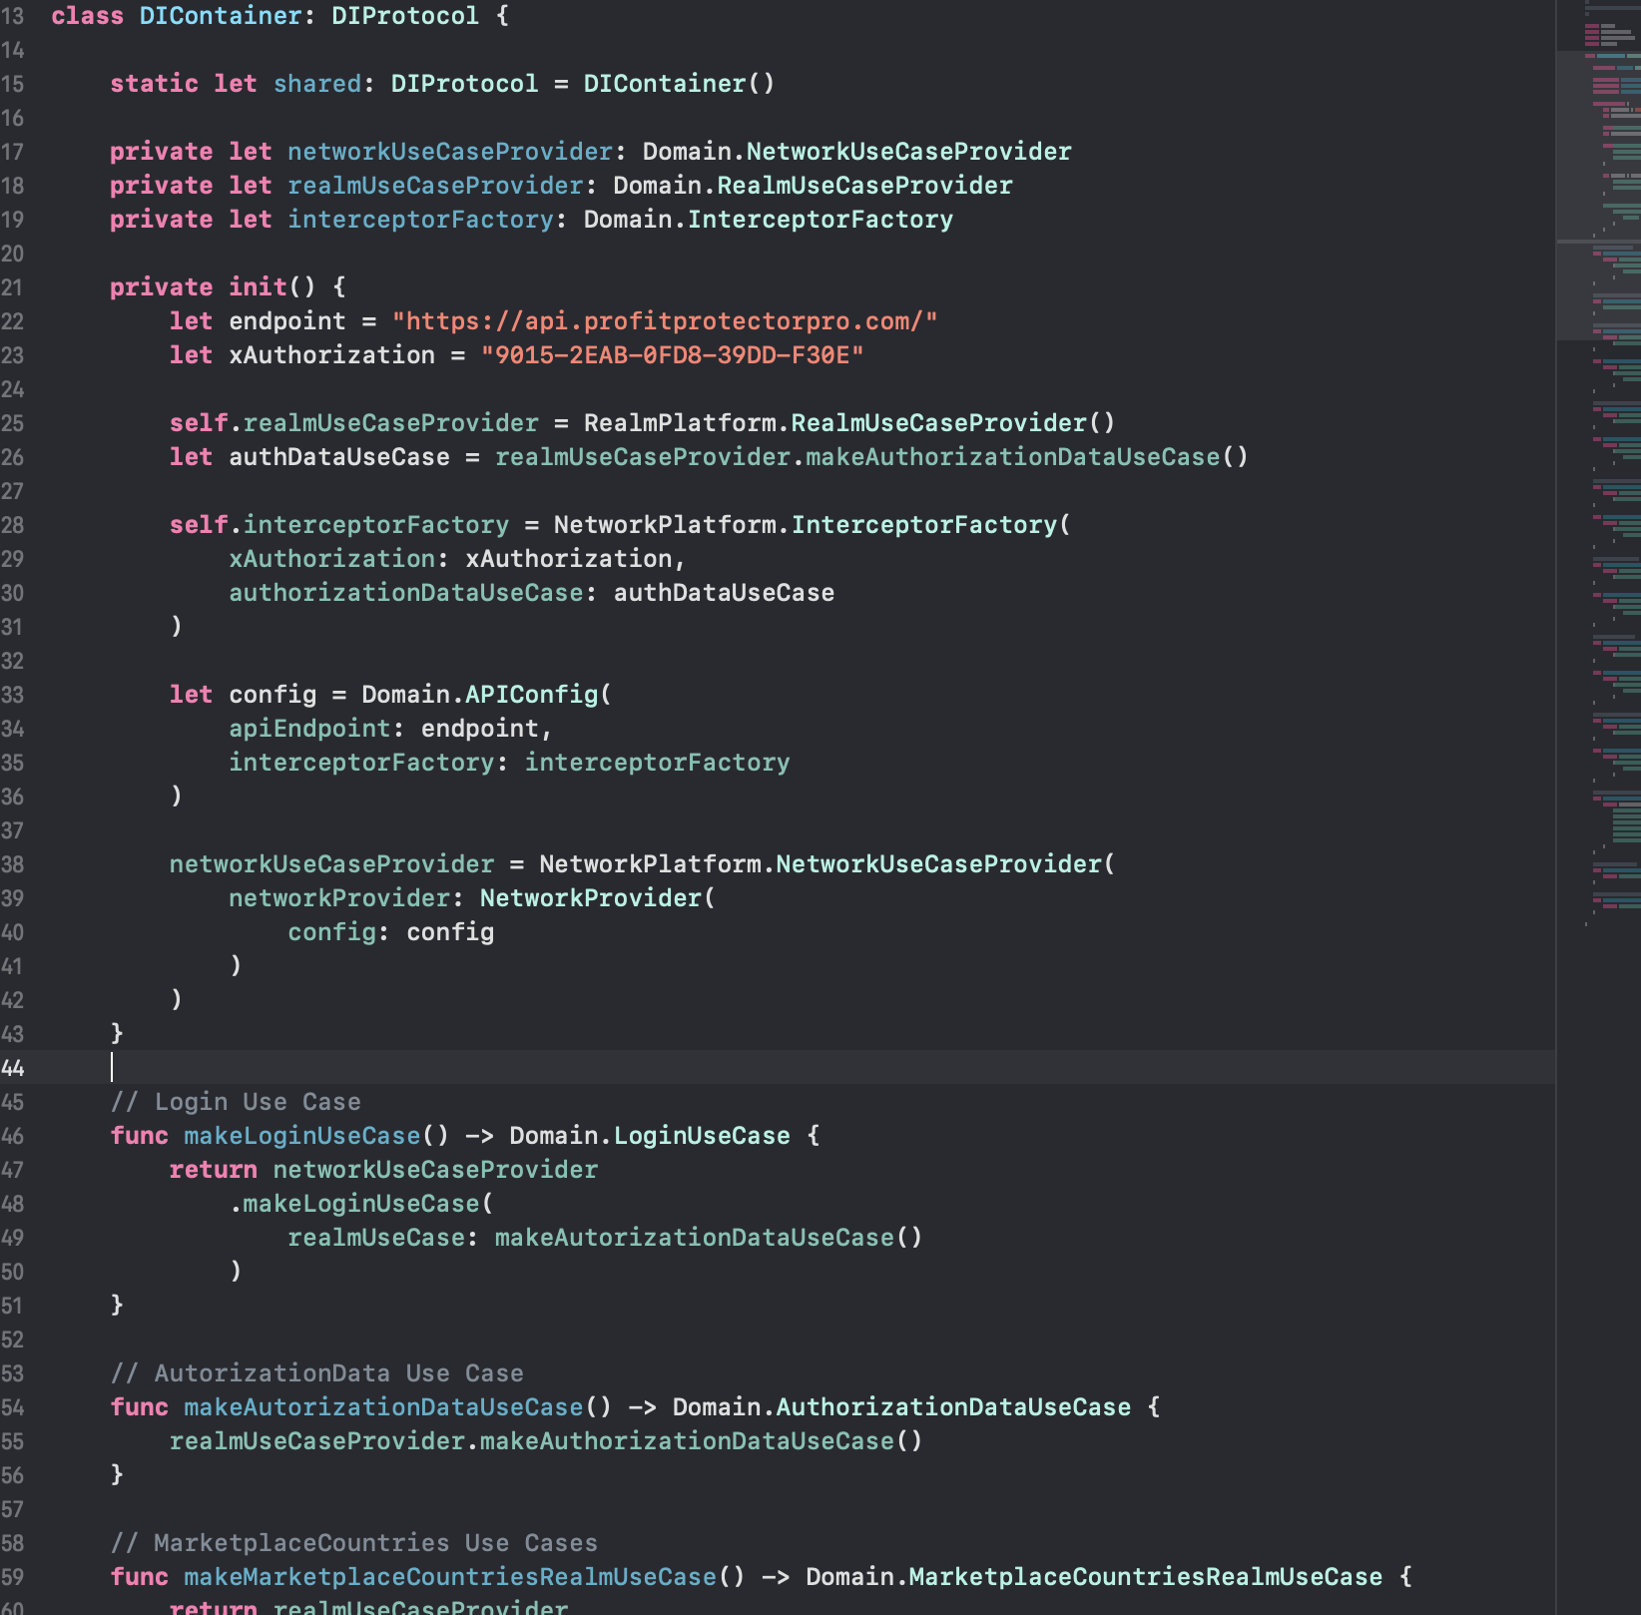
Рисунок 2.30 – Реалізація DIContainer

Як можна побачити статичні залежності інʼєктуються тут для того щоб для тестування їх можна було підміняти. Також DIContainer підписаний на DIProtocol.

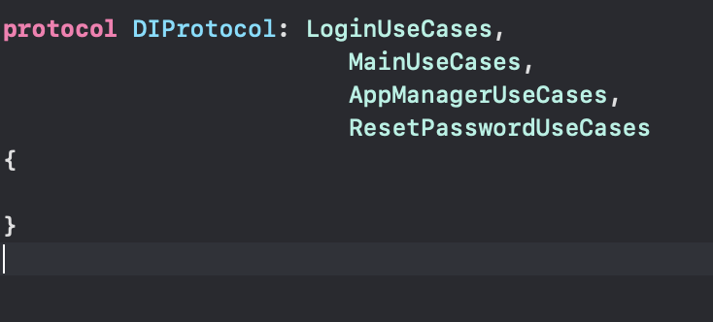
Рисунок 2.31 – DIProtocol

На рисунку 2.31 можна побачити що протокол пустий. Так що повинен реалізувати DIContainer? Що ж , DIProtocol в свою чергу підписаний на низку інших протоколів, кожен з цих протоколів зобовʼязує реалізувати методи створення методів котрі повертають usecase а ці всі методи уже реалізовані в DIContaner. Кожен протокол на який підписується DIProtocol відноситься до певного екрану але інʼєктуеться з Navigator та в перший Navigator в viewModel в білдери наступних екранів.

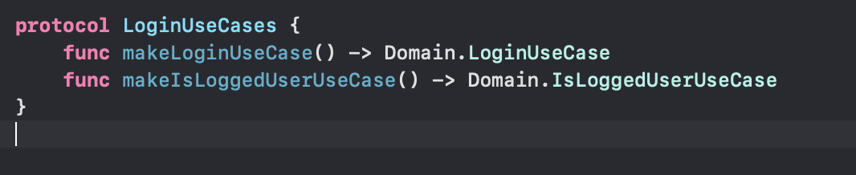
Рисунок 2.32 – Протокол з доступом до UseCases для Login екрану

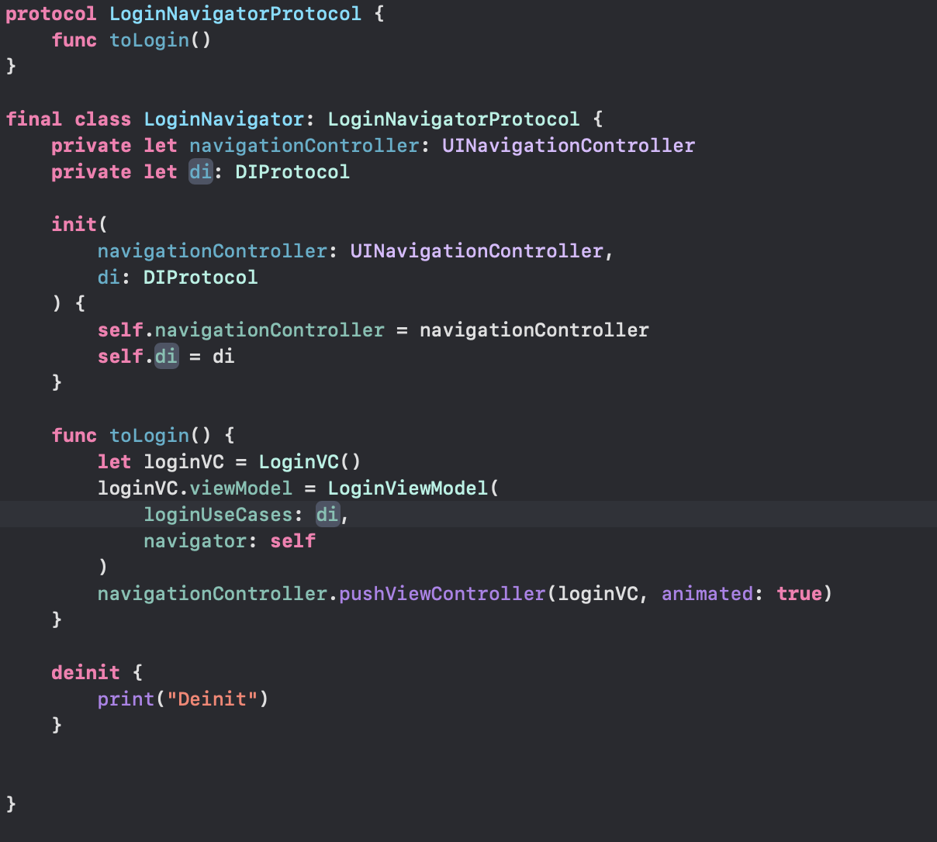
Рисунок 2.32 – Інʼєкція DI до viewModel

Якщо подивитися на рис. 2.32 можна подумати що viewModel має доступ до всіх UseCases і це порушує Single Responsibility але ні…

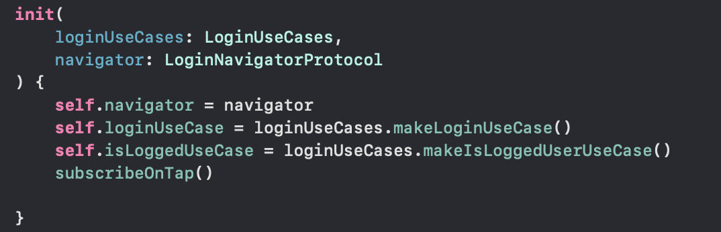
Рисунок 2.32 – Ініціалізатор viewModel

Ініціалізатор viewModel приймає тип інтерфейсу котрий обмежує доступ до всіх методів DIContainer і має лише ті, котрі потрібні цьому екрану.
Таблиця модулів буде виглядати так:

Таблиця 2.1 – Структура модулів
Presentation layer | Domain | Network | Data
View | Abstraction | Api networks | RM entities
ViewModel | Models | Repository | Repository
Navigator |  | Use cases | Use cases
DI |  | Use case provider | Use case provider
2.2 Структура проекту

Можна довго розбирати код малювати графики але потрібно розуміти кінцевий результат. Цей проект направлений на людей які займаються торговлею на Amazon та дозволяє зробити заробіток максимальним. Проект поділяється на два основних flow, це Authorization та Main. Я думаю с цього вже зрозуміло що перший це набір екранів коли юзер ще не авторизований а інший коли юзер може користуватися функціоналом. Подивимось спочатку навігацію що представляє мій додаток, так буде легко зрозуміти що представляє з себе додаток.
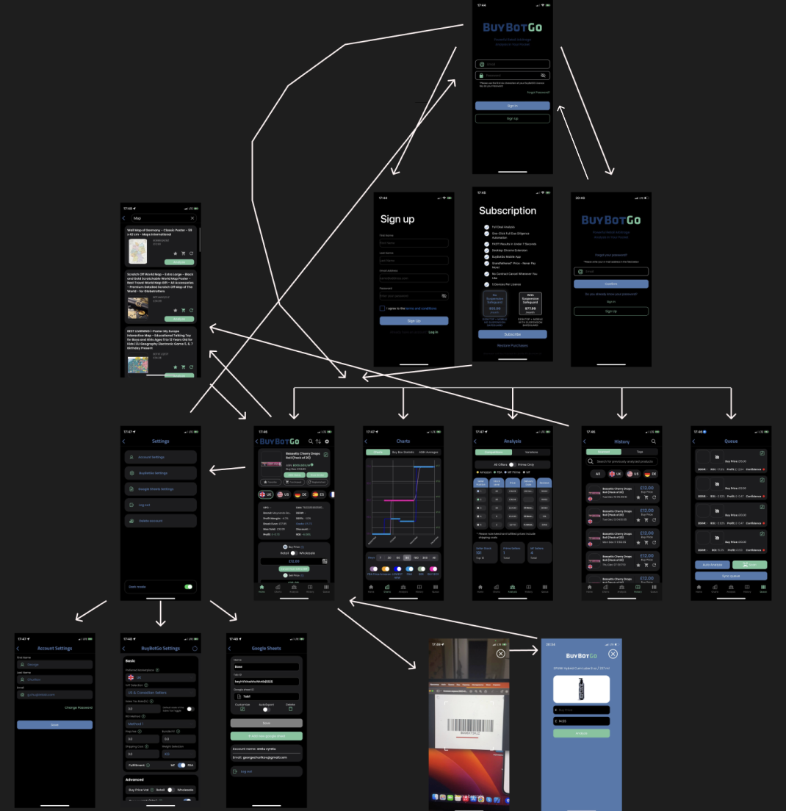
Рисунок 2.33 – Навігація додатку 1
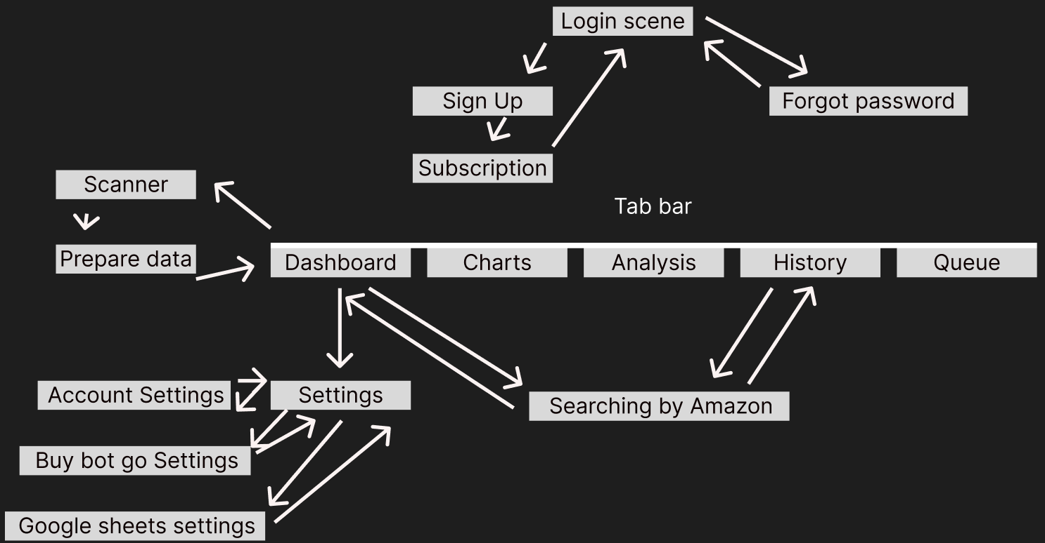
Рисунок 2.34 – Навігація додатку 1

Тепер можна розібрати Authorization flow. Це екрани Login, Forgot Password , Sign Up та Subscribtion.
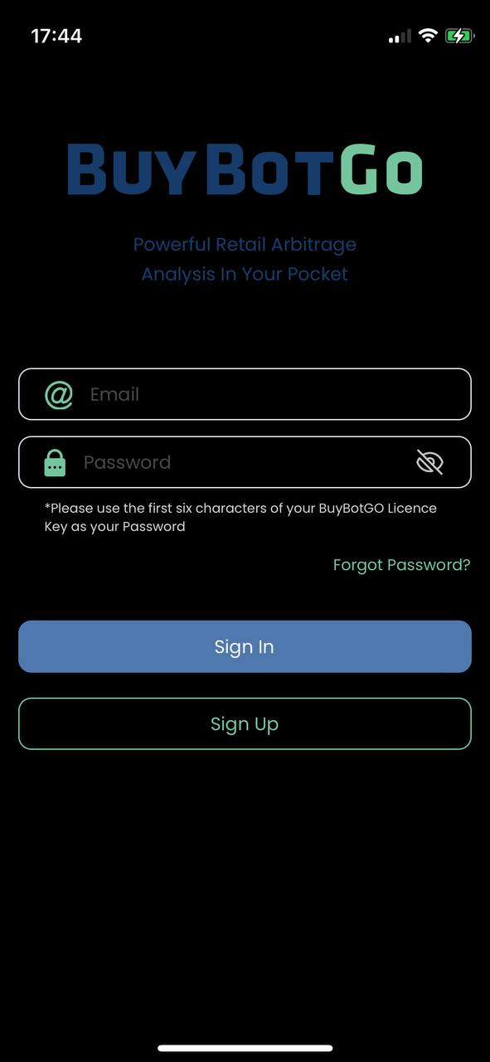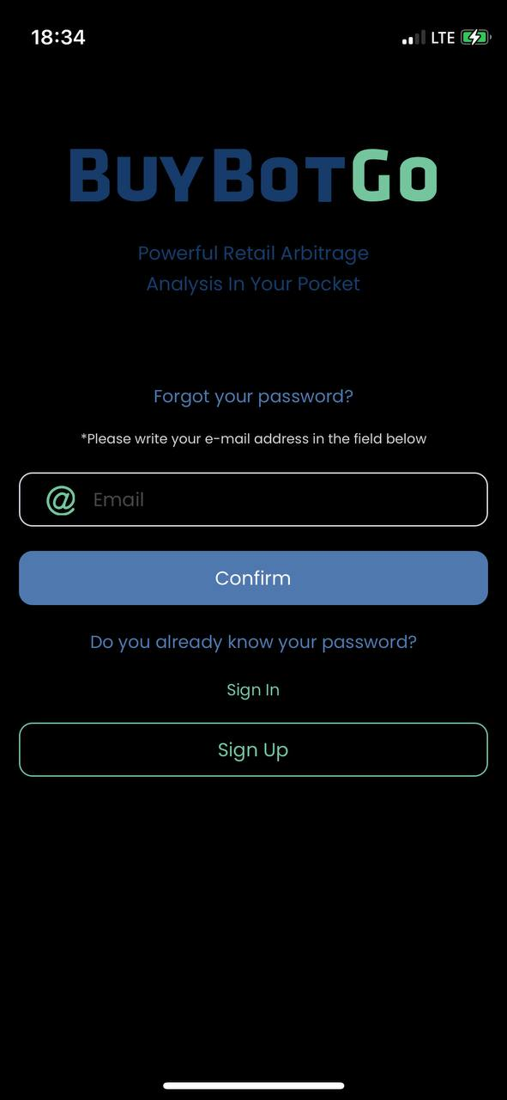
Рисунок 2.35 – Login scene, Reset password scene
На рис 2.35 представлений екран авторізації. На ньому можна побачити можливість відновити пароль , зареєструватися та звичайно авторизуватися.
На рис 2.35 представлений екран відновлення паролю. По натисканню на Сonfirm на пошту надсилається повідомлення для відновлення паролю. Також звідси можна повернутися назад а також як і на попередньому екрані зареєструватися.
На рис 2.36 представлений екран реєстрації. З цього екрану можна також повернутися до авторизації. Після вводу даних та підтвердження паролю переходимо до екрану підписки.

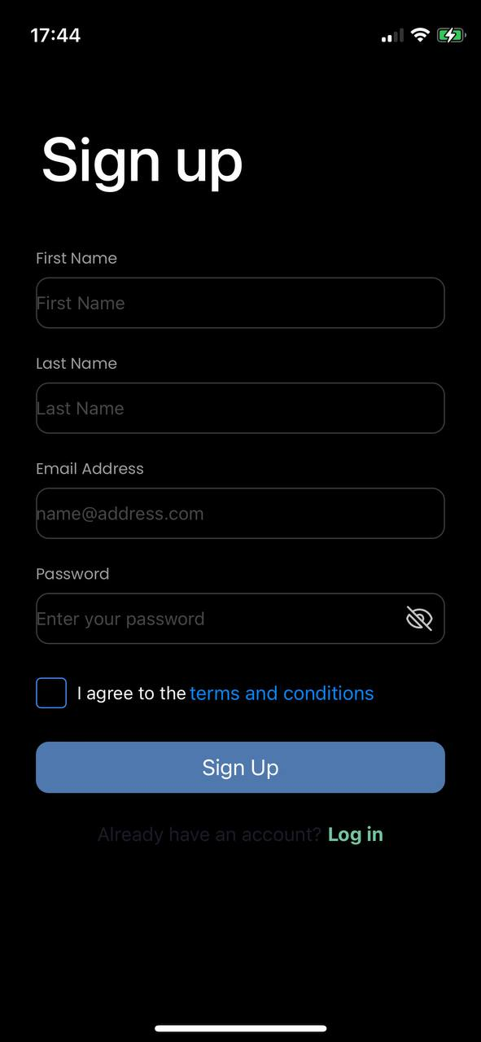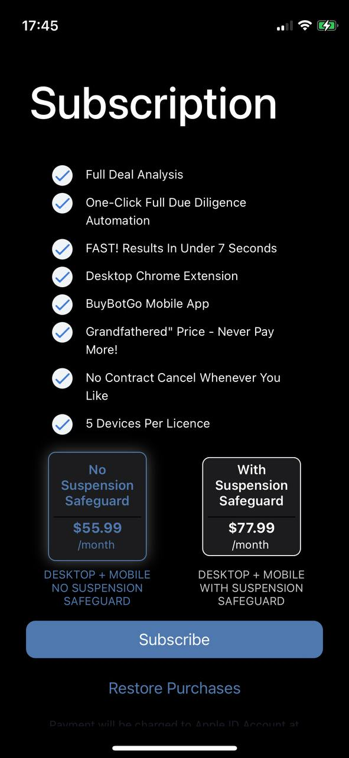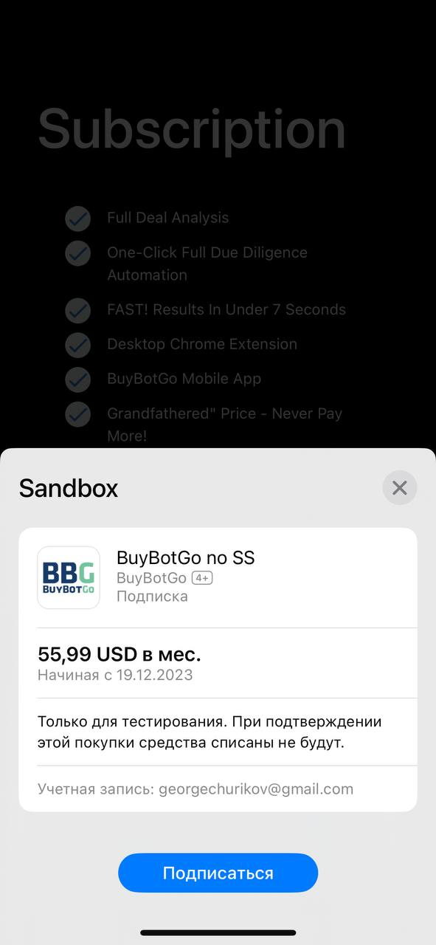
Рисунок 2.36 – Sign up scene, Subscription scene

На рис 2.36 представлений екран підписки. На цьому екрані можна обрати підписку та оплатити. Також можна відновити покупку зроблену раніше.
На цьому Authorization flow закінчується. Перейдемо до Main flow. Він складається з набагато більшої кількості екранів та під екранів . Екрани що знаходяться на TabBarController це Dashboard, Charts який поділяється на: Chart , Buy Box Statistic, ASIN Averages , Analysis який поділяється на Competition та Variations, History який поділяється на Scanned та Tags, Queue. Інші екрани це Settings, AccountSettings, BuyBotGo Settings, GoogleSheets Settings, Amazon Search , Scan, Details. Також велика кількість кастомних алертів з детальними даними або для введення даних.
Почнемо з Dashboard екрану який поділений на дуже велику кількість view кожна з яких представляє якусь фічу
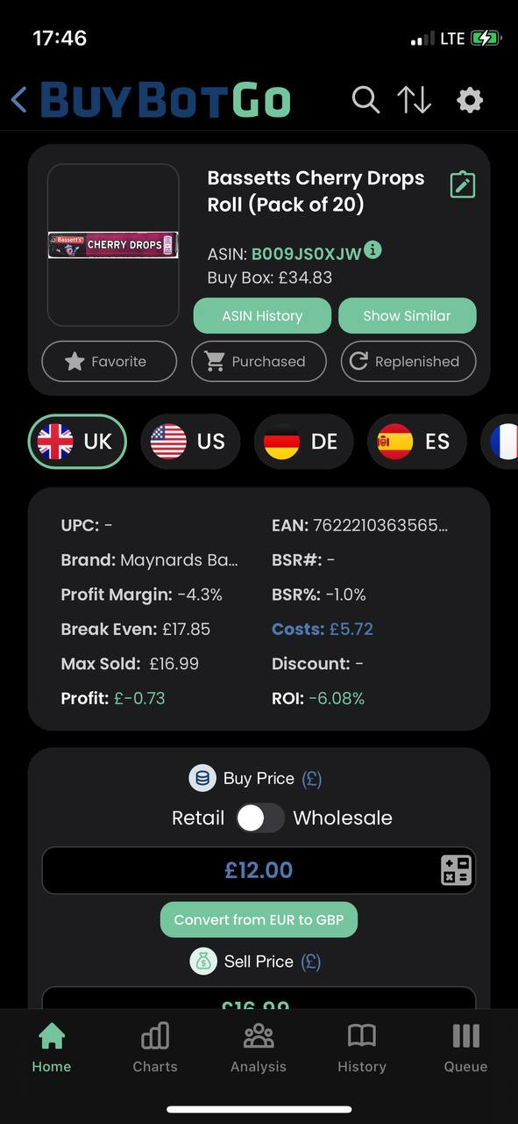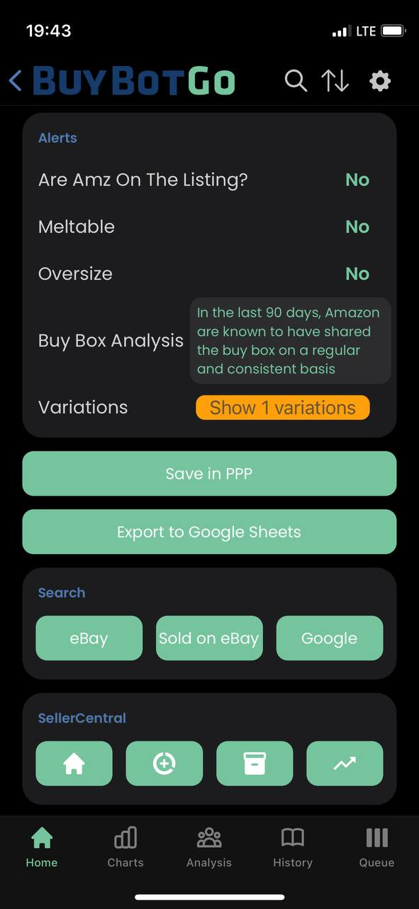
Рисунок 2.37 – Dashboard scene, Dashboard. Marketplaces view,Dashboard. Alerts, Save in PPP, Export to Google Sheets, Search , Seller central.

На рисунку 2.37 предоставлений екран Dashboard, це головний екран додатку. На ньому досить багато функціоналу та даних.
Зверху знаходиться так звана TitleView вона представляє з себе основну інформацію про товар це картинка,
назва товару, його ASIN та Buy Box. Нижче є кнопки ASIN History та Show Similar, по натиску на першу йде перехід на екран History та відбувається пошук всіх аналізів цього товару, по другій можна перейти до Amazon саме на цей товар. Ще нижче знаходяться 3 теги до яких можна віднести товар.
Тут же знаходиться MarketplacesView на котрій можна вибрати країну в якій ми хочемо купити та перепродати товар.
Після TitleView йде DetailView, в ньому знаходиться детальна інформація про товар. Якщо натиснути на Cost то ми а алерті побачимо детальну інформацію про витрати на товар.
Наступна це CalculateView, це одна з найважливіших view саме, тут ми вводимо ціну покупки та продажу і після цього можемо проаналізувати товар та дізнатися профіт з урахуванням податків
На рис. 2.37 можна побачити ще деякі view це: Alert з деякими даними про продукт та можливістю перейти та подивитися варіації цього продукту. Save In PPP перенести дані цього продукту у інший додаток розроблений мною Profit Protector Pro. Export to Google Sheets, при натисканні на цю кнопку можна обрати google таблицю та перенести дані в неї. Search, пошук даного продукту на платформах eBay, Sold on eBay, Google. Seller Central, перехід з даними продукта до різних типів аналізу в SellerCentral.
Далі йде доволі багато ще інших функцій, розписувати детальніше про них не має сенсу так як це величезних обсяг інформації.
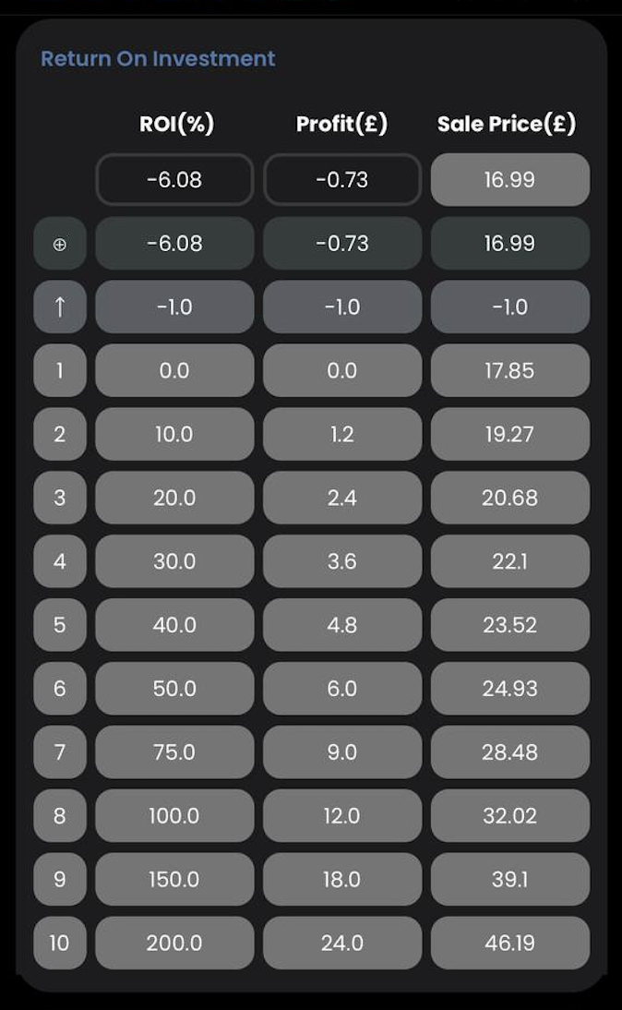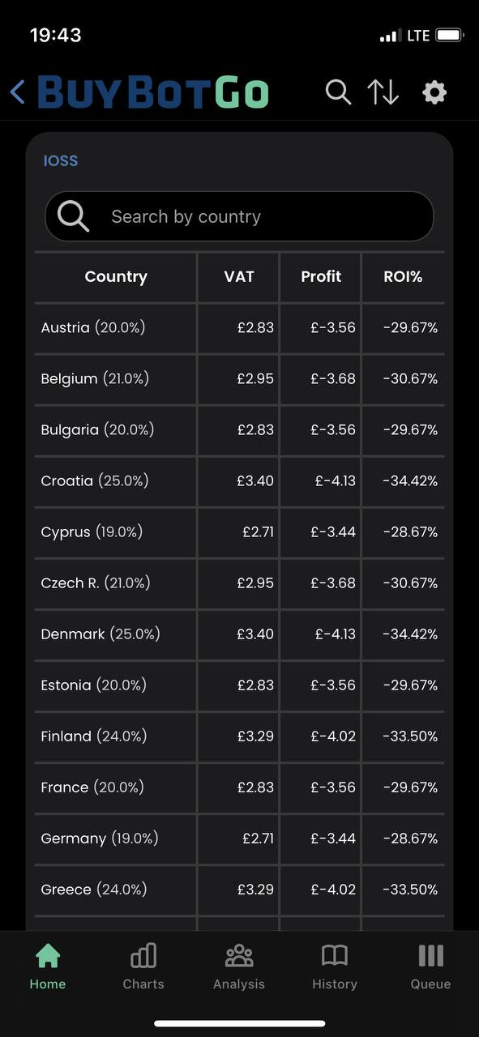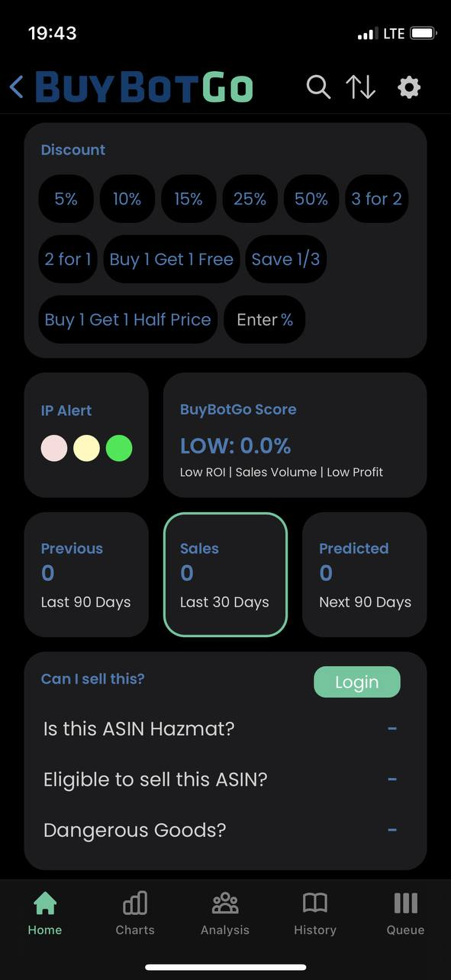
Рисунок 2.38 – Dashboard. Return on Instruments view, Dashboard. IOSS view, Dashboard. Discount, IP Alert, BuyBotGo Score, Previous, Sales, Predicated view, Dangerous goods views
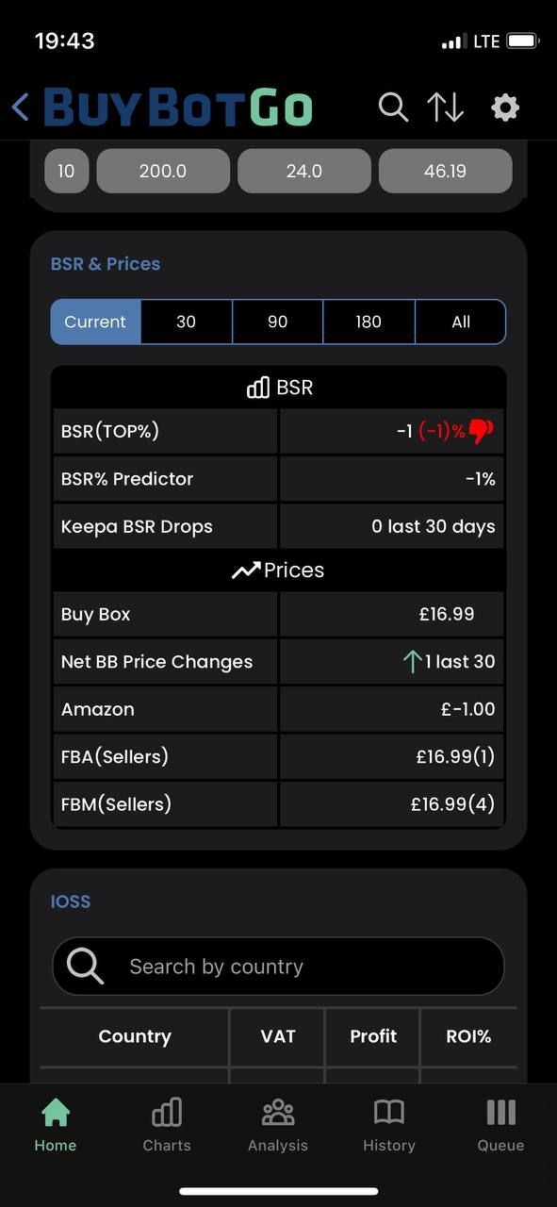
Рисунок 2.39 – Dashboard. BSR and Prices view
Настав час перейти до Charts scene. Як я писав раніше він складається з трьох під екранів на Charts, Buy Bot Statistic та ASIN Averages. На першому екрані Charts як можна здогадатись із назви графіки звʼязані з цінами на продукт обраним на Dashboard. На другому Buy Bot Statistic статистика того ж обраного товару. На ASIN Averages середні значення ціни продукту за певні періоди часу.
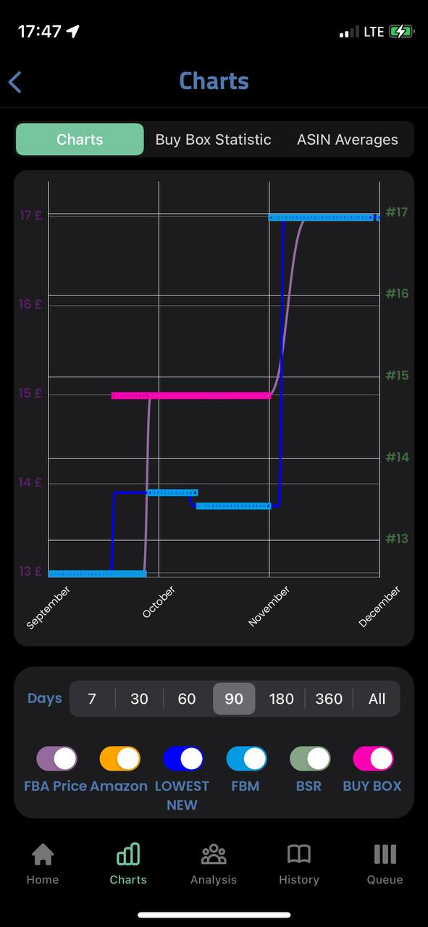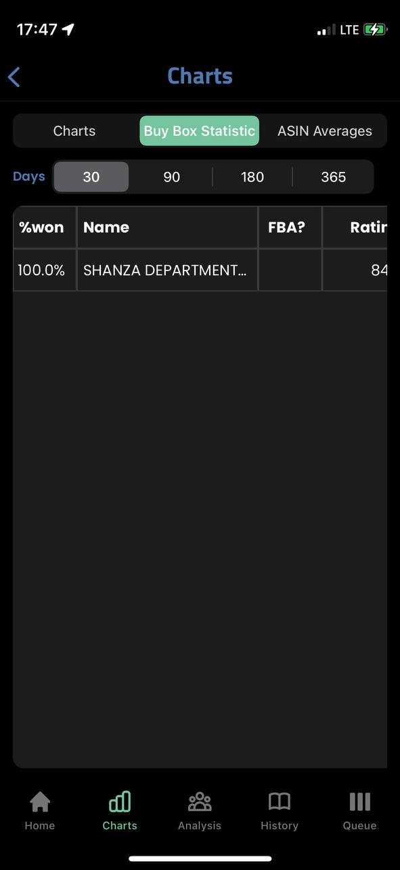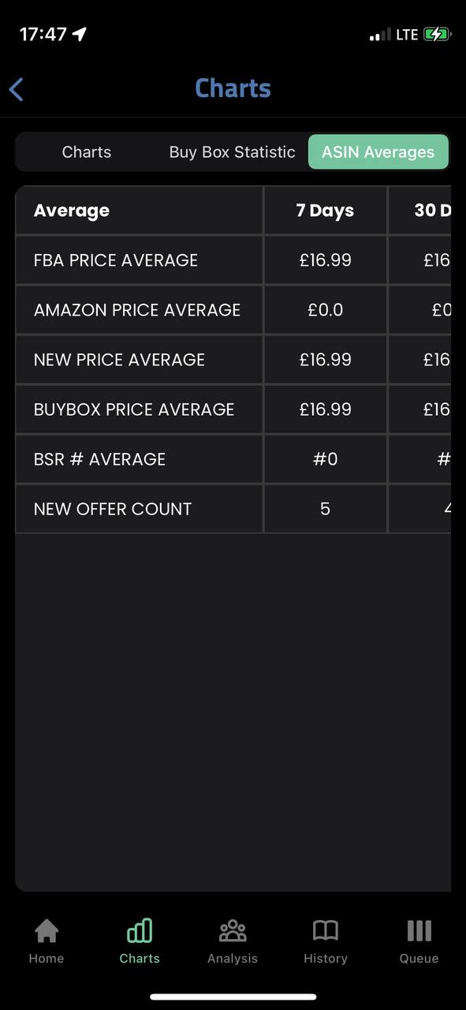
Рисунок 2.40 – Charts. Charts view, Charts. Buy Box Statistic view, Charts. ASIN Averages view
Ще один екран з TabBar це Analysis. Складаеться він з Competitions та Variations. Competitions представляє собою список з цінами цього продукту на різних торгових майданчиках, дату з якої він там знаходиться та преміальний він чи ні. Variations в свою чергу схожий на competitions але має для кожного продукту більш детальну інформацію.
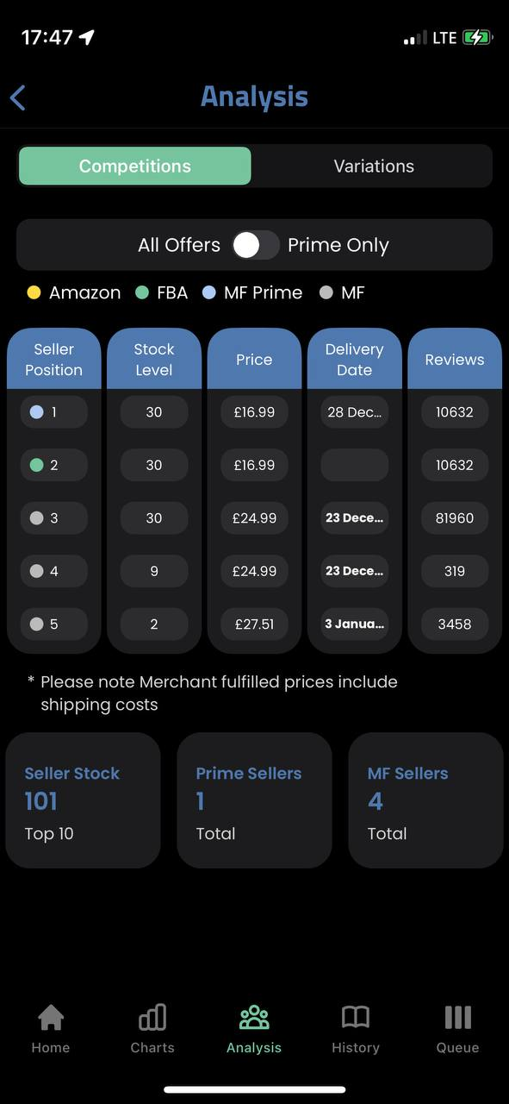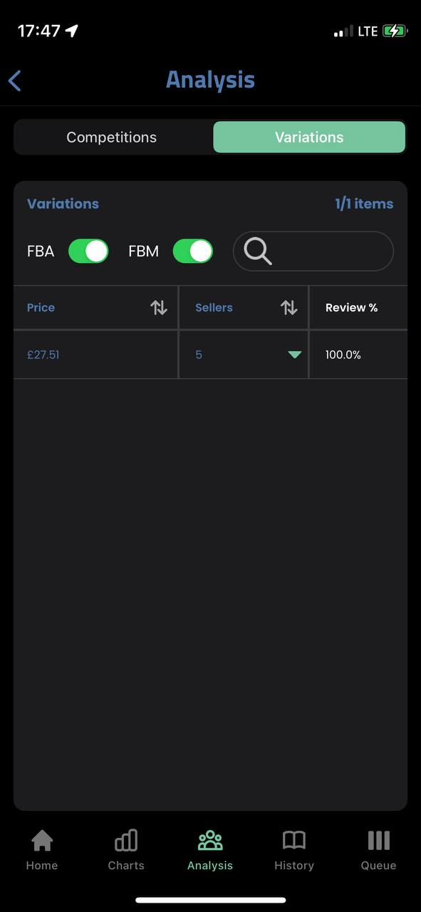
Рисунок 2.41 – Analysis. Competition view, Analysis. Variations view

Четвертий екран за TabBar це History, він поділяється на Scanned та Tags. На першому відображається історія відсканованих та проаналізованих продуктів, на другому історія зміни тегів продукту. Можна побачити можливість сортування по маркетплейсу та пошук. Зверху як і на екрані Dashboard є пошук по Amazon.

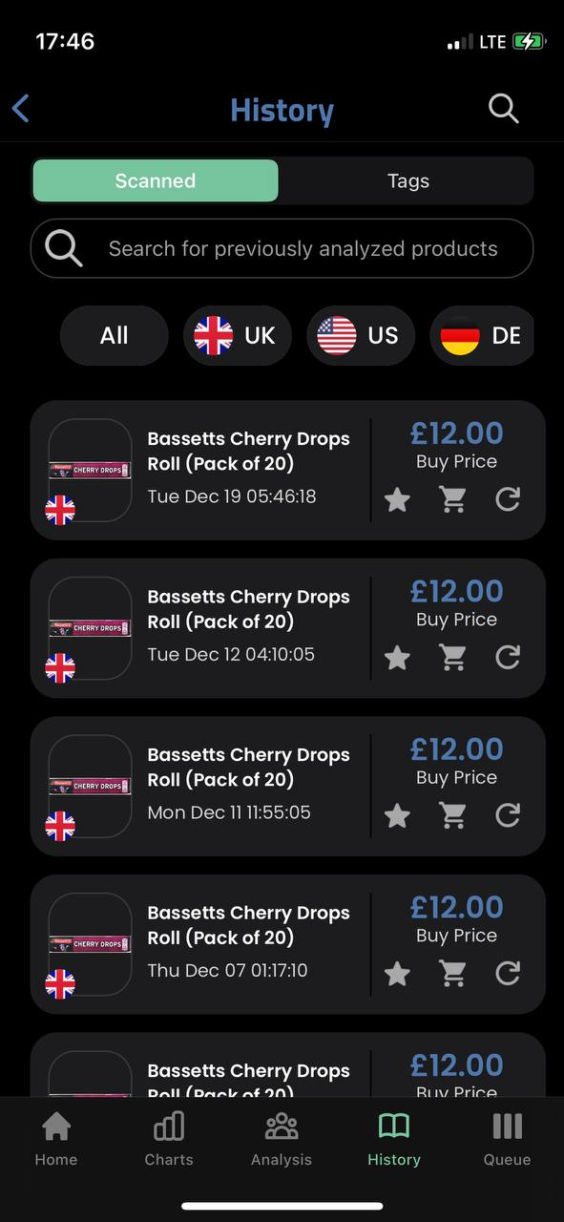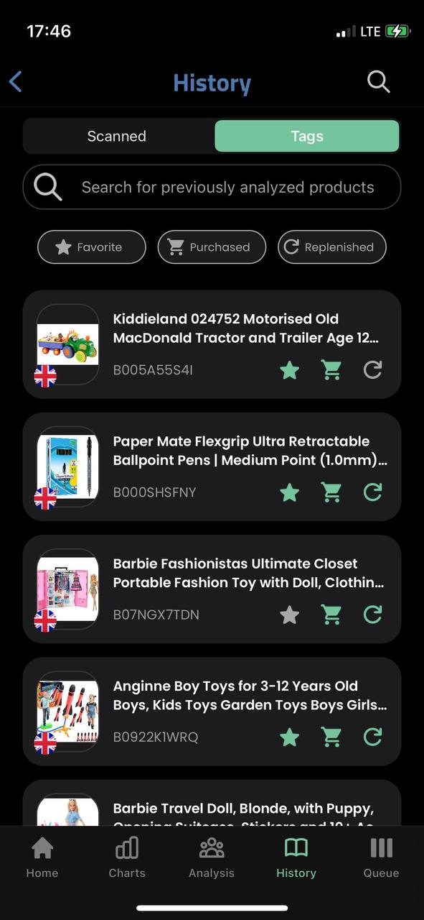
Рисунок 2.42 – History. Scanned view, History. Tags view

Останній екран з TabBar це Queue. Це просто окремий майданчик для продуктів які ми можемо тримати окремо, також після аналізу вони попадають до History на Scanned view.
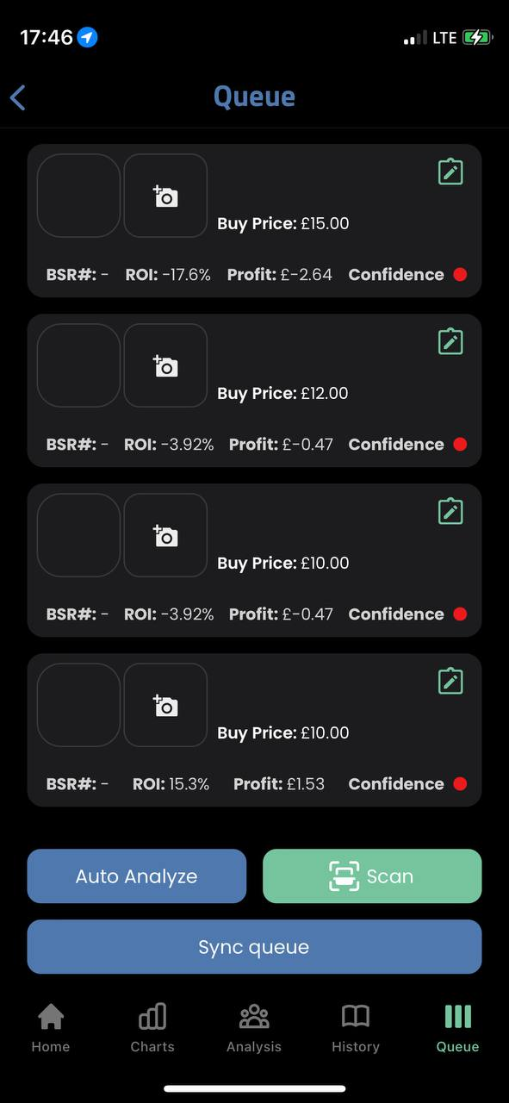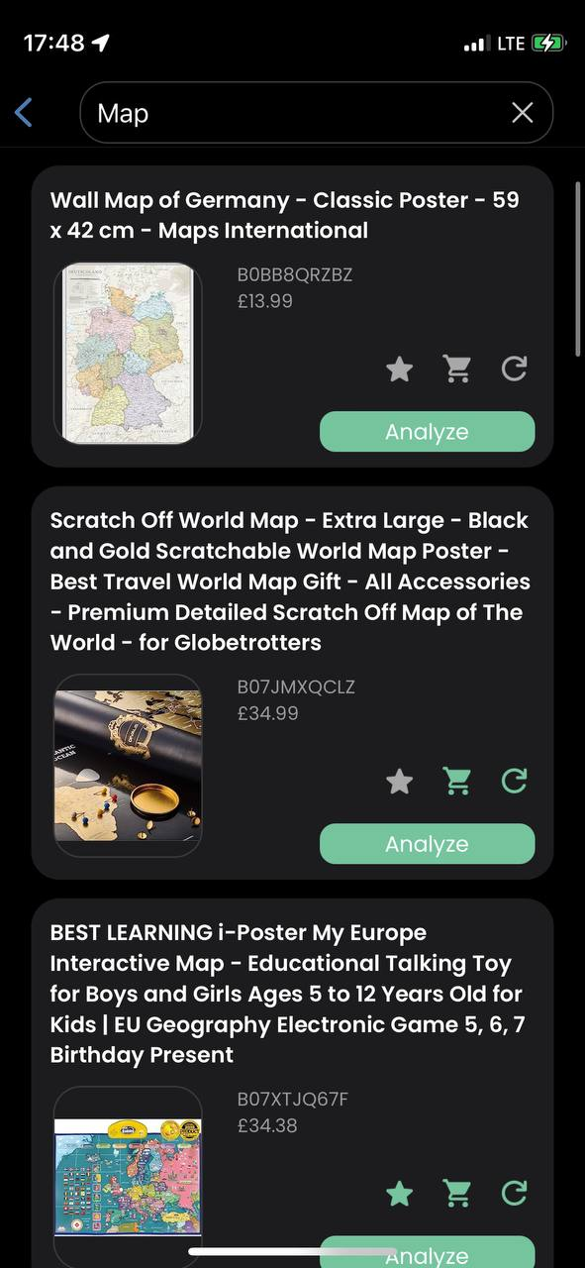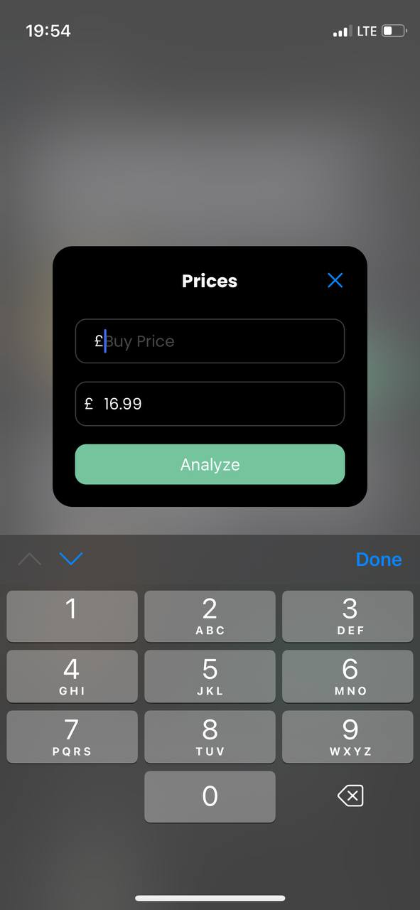
Рисунок 2.43 – Queue, Search by Amazon, Search by Amazon. При натисканні на Analyze

Що ж залишились екрани що не належать до головної навігації TabBar. Почнемо з Search buy marketplace. Це екран для пошуку товару по назві або ASIN на торговому майданчику Amazon. На цьому екрані можливо вибрати проаналізувати товар, змінити тег, вказати ціну продажу та перейти на Dashboard з повністю проаналізованим товаром.
Також звичайно є екран Settings, з нього можно перейти на Account Settings, BuyBotGo Settings, Google Sheets Settings, вийти з акаунту, видалити акаунт, змінити тему.
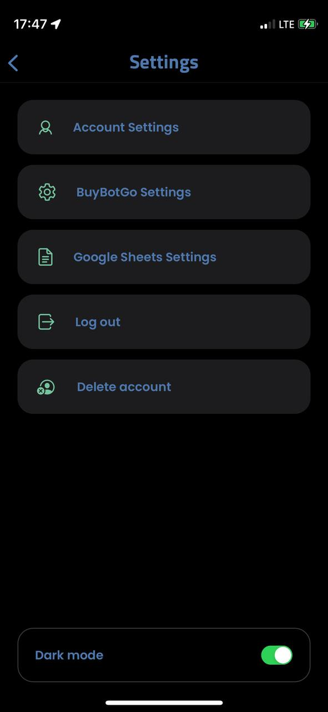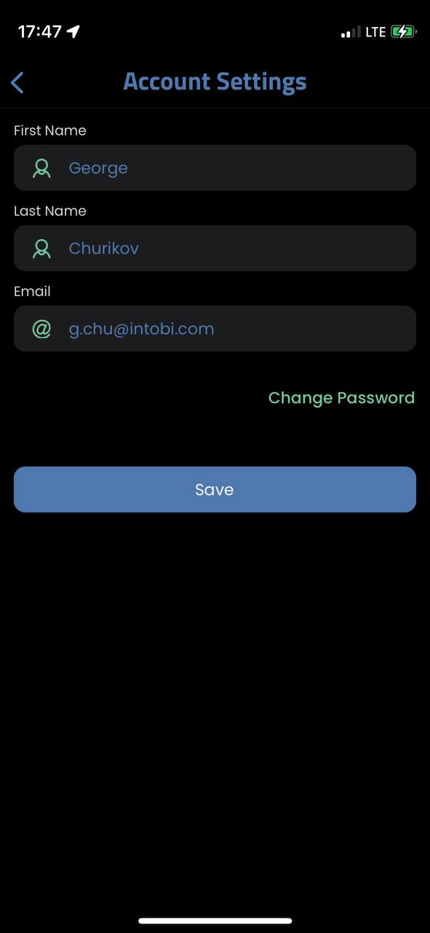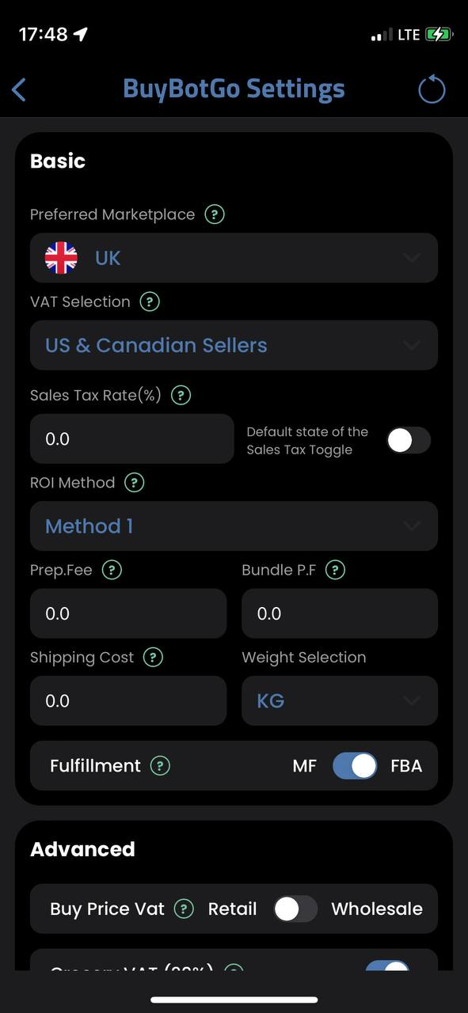
Рисунок 2.44 – Settings, Account Settings, BuyBotGo Settings

Перший екран на який можно перейти з Settings це Account Settings. На ньому немає нічого надзвичайного це можливість побачити імʼя, прізвище, логін, змінити їх та змінити пароль.
Другий екран до якого можно перейти з Settings це BuyBotGo Settings. Він представляє з себе дуже тонкі налаштування акаунту додатку та акаунту Amazon, це і різні стратегії продажу та покупок, налаштування ZipCode або вибір вподобаного маркетплейсу та багато іншого
Як можна було побачити на Dashboard є можливість відправляти дані продукту в Google таблиці, але для цього потрібні налаштування таблиць, для цього і існує екран Google Sheets Settings. На ньому можна авторизуватись за допомогою Google а після додати таблицю ввести її імʼя TabId та сам ID таблиці. Також можна то натисканню на Customize налаштувати я якому стовпці буде знаходитись певне значення товару. Ще є свіч при вмиканні якого при кожному аналізі продукту його дані будуть автоматично відправлені до Google таблиці.
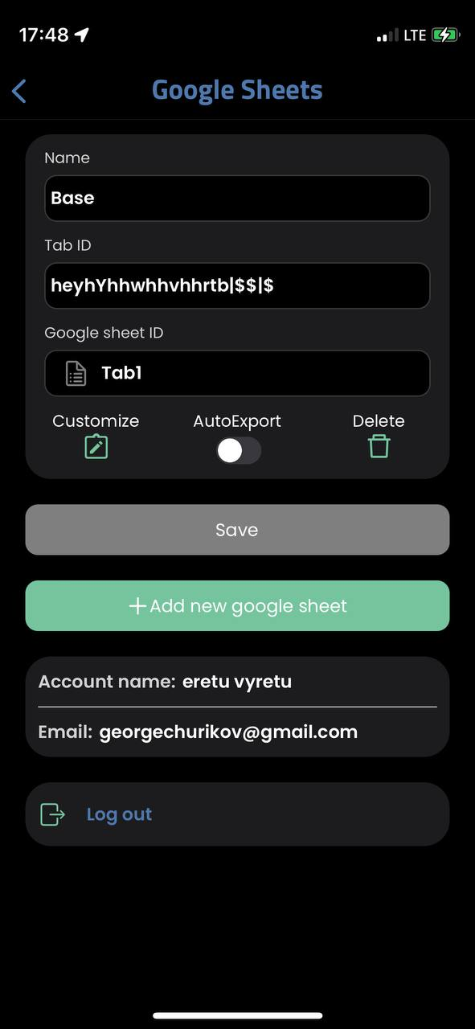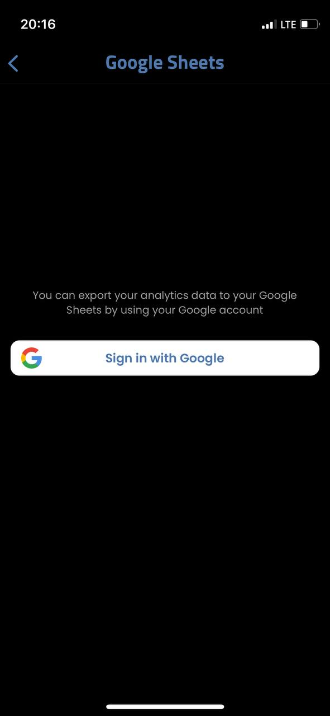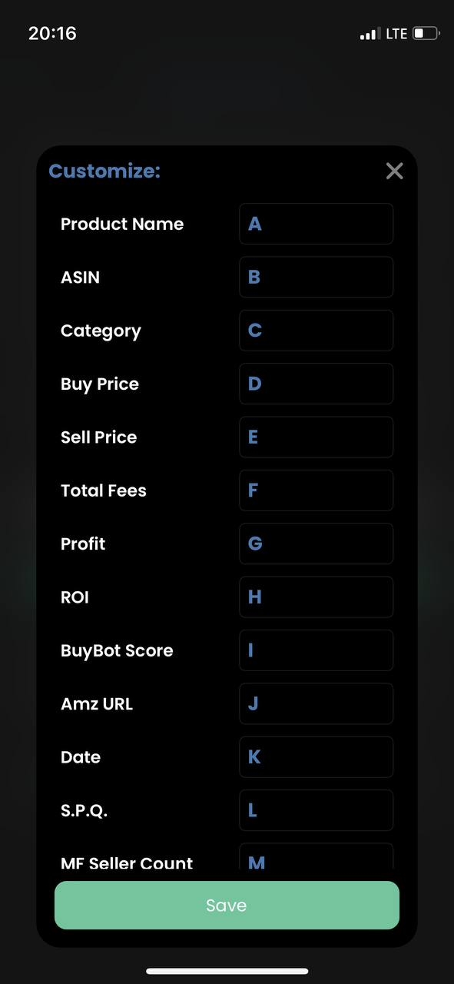
Рисунок 2.45 – Google Sheets Settings, Google Sheets Settings. Авторизація до Google щоб мати доступ до таблиць, Google Sheets Settings. Customize налаштування, вибір стовпця для певного значення товару

Звичайно є екран для сканування товару, його можна відкрити з Dashboard, і після сканування обрати ціну продажу товару та проаналізувати його, після чого дані на Dashboard зміняться на проаналізовані дані відсканованого товару.

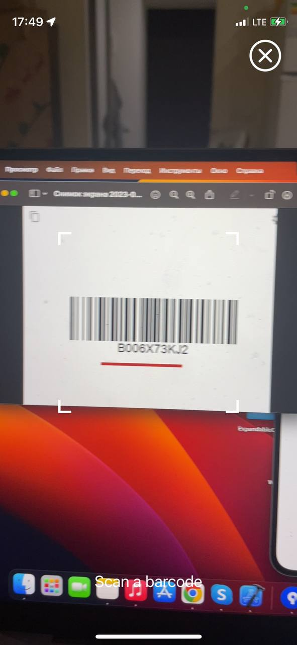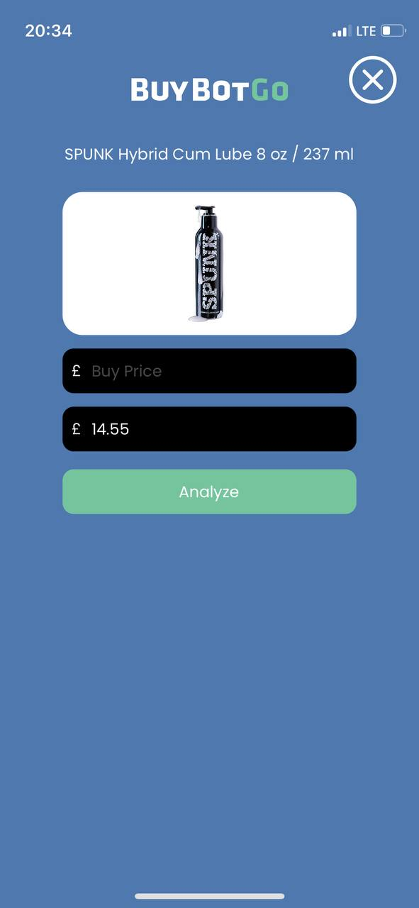
Рисунок 2.46 – Scanner, Екран після сканування товару для вводу ціни продажу

ВИСНОВКИ

Відповідно до теми дипломної роботи я описав кращі технології та підходи до розробки на iOS. В першому розділі це про технології, прості приклади та теорія яка обовʼязкова для тих хто хоче писати чистий сучасний та стабільний код.
Другий розділ це про практику, були реалізовані одні і ті же завдання за допомогою різних підходів як MVVM та MVP, з дотриманням принципів SOLID та ні, декларативний RxSwift та імперативний delegate.
Друга частина другого розділу продовжує першу але вже на рівні юзера та бізнесу. Я показав на які екрани було поділено додаток, як поділені вже самі екрани на view, та навігація і взаємодія екранів між собою.
В додаток скажу що кожен з підходів має право на життя, наприклад навіщо якась складна архітектура на невеликий додаток, можна використовувати менш “чисті” підходи, не потрібно втягувати необовʼязкові але функціональні ліби які потрібні лише в декількох місцях проекту, насамперед кожен використовує підходи які подобаються йому самому, але для того щоб обрати правильний потрібно знати про всіх них.

СПИСОК ВИКОРИСТАНИХ ДЖЕРЕЛ
1. SOLID в Swift [Електронний ресурс]: стаття. – Режим доступу: https://habr.com/ru/articles/746410/ (дата звернення: 01.11.2023);
2. Swift [Електронний ресурс]: стаття. – Режим доступу: https://habr.com/ru/articles/423603/ (дата звернення: 01.11.2023);
3. Swift документація [Електронний ресурс]: стаття. – Режим доступу: https://www.swift.org/documentation/mnozin/rozvitok-teoriie-necitkih-mnozin (дата звернення: 11.05.2023);
4. Swift clean architecture. [Електронний ресурс]: стаття. – Режим доступу: https://habr.com/ru/articles/453986/ (дата звернення: 11.05.2023);
5. Clean (VIP): [Електронний ресурс]: стаття. – Режим доступу: https://medium.com/@mr.wizman/%D0%B7%D0%B0%D0%B1%D1%83%D0%B4%D1%8C%D1%82%D0%B5-mvc-%D0%BF%D1%80%D0%B5%D0%B4%D1%81%D1%82%D0%B0%D0%B2%D0%BB%D1%8F%D1%8E-%D0%B0%D1%80%D1%85%D0%B8%D1%82%D0%B5%D0%BA%D1%82%D1%83%D1%80%D1%83-clean-swift-vip-a28797ef6f9b (дата звернення: 01.11.2023);
6. Clean Architecture, Robert C. Martin [Електронний ресурс]: стаття. – Режим доступу: https://habr.com/ru/articles/464185/ (дата звернення: 01.11.2023);
7. XCode [Електронний ресурс]: стаття. – Режим доступу: https://habr.com/ru/hubs/xcode/articles/ (дата звернення: 01.11.2023);
8. UIKit [Електронний ресурс]: стаття. – Режим доступу: https://developer.apple.com/documentation/uikit (дата звернення: 01.11.2023);
9. SwiftUI [Електронний ресурс]: стаття. – Режим доступу: https://developer.apple.com/xcode/swiftui/ (дата звернення: 01.11.2023);
10. Swift patterns [Електронний ресурс]: стаття. – Режим доступу: https://refactoring.guru/uk/design-patterns/swift (дата звернення: 01.11.2023);
11. Top 5 patterns [Електронний ресурс]: стаття. – Режим доступу: https://rubygarage.org/blog/swift-design-patterns (дата звернення: 01.11.2023);
12. MVC [Електронний ресурс]: стаття. – Режим доступу: https://habr.com/ru/articles/500870/ (дата звернення: 01.11.2023);
13. MVP [Електронний ресурс]: стаття. – Режим доступу: https://habr.com/ru/articles/749700/ (дата звернення: 01.11.2023);
14. MVVM [Електронний ресурс]: стаття. – Режим доступу: https://medium.com/@abhilash.mathur1891/mvvm-in-ios-swift-aa1448a66fb4 (дата звернення: 01.11.2023);
15. VIPER [Електронний ресурс]: стаття. – Режим доступу: https://habr.com/ru/articles/358412/ (дата звернення: 01.11.2023);
16. POP [Електронний ресурс]: стаття. – Режим доступу: https://habr.com/ru/articles/358804/ (дата звернення: 01.11.2023);
17. OOP [Електронний ресурс]: стаття. – Режим доступу: https://medium.com/swift-india/oops-in-swift-998738407423 (дата звернення: 01.11.2023);
18. RxSwift tableview [Електронний ресурс]: стаття. – Режим доступу: https://medium.com/@mahdi.mahjoobi/tableview-with-rxswift-1-be573fcdbada (дата звернення: 01.11.2023);
19. RxSwift collectionview [Електронний ресурс]: стаття. – Режим доступу: https://www.kodeco.com/books/rxswift-reactive-programming-with-swift/v4.0/chapters/18-table-collection-views (дата звернення: 01.11.2023);
20. RxSwift binding [Електронний ресурс]: стаття. – Режим доступу: https://github.com/RxSwiftCommunity/RxBinding (дата звернення: 01.11.2023);
21. Clean MVVM [Електронний ресурс]: стаття. – Режим доступу: https://tech.olx.com/clean-architecture-and-mvvm-on-ios-c9d167d9f5b3 (дата звернення: 01.11.2023);
22. Data layer Swift [Електронний ресурс]: стаття. – Режим доступу: https://levelup.gitconnected.com/2-tips-to-build-a-perfect-data-layer-in-swift-48f5f9e96e12 (дата звернення: 01.11.2023);
23. Swift bilder [Електронний ресурс]: стаття. – Режим доступу: https://refactoring.guru/design-patterns/builder/swift/example (дата звернення: 01.11.2023);

ДОДАТОК LOGIN MODULE ВИХІДНИЙ КОД ПРОГРАМИ
LoginVC
import UIKit
import RxSwift
import SnapKit
import Domain
final class LoginVC: BaseViewController {
// MARK: - UI Elements
private let emailTxtField = BaseTextField()
private let passwordTxtField = BaseTextField()
private let signInButton = DefaultButton()
// MARK: - View model
var viewModel: LoginViewModel!
override func viewDidLoad() {
super.viewDidLoad()
view.backgroundColor = .white
setupEmailTxtField()
setupPasswordTxtField()
setupSignInButton()
let output = viewModel.transform(LoginViewModel.Input()) subscribtions(output)
}
// MARK: - Make subscribtions
private func subscribtions(_ output: LoginViewModel.Output) {
output.signInButtonConfig.drive(signInButton.rx.config) .disposed(by: disposeBag)
output.passwordTxtFieldConfig.drive(passwordTxtField.rx.config).disposed(by: disposeBag)
output.emailTxtFieldConfig.drive(emailTxtField.rx.config).disposed(by: disposeBag) output.fetching.drive(rx.loading).disposed(by: disposeBag)
output.error.drive(rx.banner).disposed(by: disposeBag) }
// MARK: - ADD subviews and layout
private func setupEmailTxtField() { emailTxtField.borderStyle = .bezel view.addSubview(emailTxtField)
emailTxtField.snp.makeConstraints { make in make.bottom.equalTo(view.snp.centerY).offset(-200)
make.width.equalTo(300)
make.height.equalTo(50)
make.centerX.equalToSuperview()
}
}
private func setupPasswordTxtField() { passwordTxtField.borderStyle = .bezel view.addSubview(passwordTxtField) passwordTxtField.snp.makeConstraints { make in make.top.equalTo(emailTxtField.snp.bottom).offset(10) make.width.equalTo(300)
make.height.equalTo(50)
make.centerX.equalToSuperview()
}
}
private func setupSignInButton() {
view.addSubview(signInButton) signInButton.snp.makeConstraints { make in make.top.equalTo(passwordTxtField.snp.bottom).offset(20)
make.width.equalTo(300)
make.height.equalTo(50)
make.centerX.equalToSuperview()
}
}
LoginViewModel
import Foundation
import Domain
import RxSwift
import RxCocoa
import RxExtensions
final class LoginViewModel: ViewModelProtocol {
private let disposeBag = DisposeBag()
private let tapSignIn = PublishSubject<Void>()
private let emailChanged = PublishSubject<String>()
private let passwordChanged = PublishSubject<String>()
private var emailAndPasswordDriver: Driver<(String, String)> { Driver.combineLatest( emailChanged.asDriverOnErrorJustComplete(), passwordChanged.asDriverOnErrorJustComplete() ) }
// Dependencies
private let navigator: LoginNavigatorProtocol
// Use case storage
private let loginUseCase: Domain.LoginUseCase
private let isLoggedUseCase: Domain.IsLoggedUserWriteUseCase
private var activityIndicator = ActivityTracker() private var errorTracker = ErrorTracker()
init( loginUseCases: LoginUseCases, navigator: LoginNavigatorProtocol ) {
self.navigator = navigator
self.loginUseCase = loginUseCases.makeLoginUseCase() self.isLoggedUseCase = loginUseCases.makeIsLoggedUserUseCase() subscribeOnTap()
}
func transform(_ input: Input) -> Output {
return Output( signInButtonConfig: setupSignInButtonConfigs(), emailTxtFieldConfig: setupEmailTxtFieldConfig(), passwordTxtFieldConfig: setupPasswordTxtFieldConfig(), fetching: activityIndicator.asDriver(), error: errorToBannerInput() )
}
// MARK: Private methods
private func errorToBannerInput() -> Driver<BannerView.Input> {
errorTracker .map({ $0.localizedDescription }) .map({ BannerView.Input( text: $0, style: .successfully ) }) .asDriver()
}
// Setup text fields
private func setupEmailTxtFieldConfig() -> Driver<BaseTextField.Config> {
return .just( BaseTextField.Config( style: .background, text: "andrew.t@intobi.com", textObserver: { [weak self] text in self?.emailChanged.onNext(text) } ) )
}
private func setupPasswordTxtFieldConfig() -> Driver<BaseTextField.Config> {
return .just( BaseTextField.Config( style: .background, text: "4ppD3vT35T!", textObserver: { [weak self] text in self?.passwordChanged.onNext(text) } ) )
}
// Setup button
private func setupSignInButtonConfigs() -> Driver<DefaultButton.Config> {
return emailAndPasswordDriver .withUnretained(self) .map { owner, args in let (email, password) = args return DefaultButton.Config( title: "Sign In", style: .background, action: owner.makeSignInButtonConfigAction( email: email, password: password ) ) } .startWith(makeDefaultButtonConfig()) } private func makeSignInButtonConfigAction( email: String, password: String ) -> (() -> ())? { guard !email.isEmpty, !password.isEmpty else { return nil } return { [weak self] in self?.tapSignIn.onNext(()) } } private func makeDefaultButtonConfig() -> DefaultButton.Config { return DefaultButton.Config( title: "Sign in", style: .background, action: nil ) }
// Make Autorization
private func subscribeOnTap() { tapSignIn .asDriverOnErrorJustComplete() .withLatestFrom(emailAndPasswordDriver) .flatMapLatest(weak: self) { owner, loginData in let (email, password) = loginData return owner.login( email: email, password: password ) } .flatMapLatest(weak: self) { owner, _ in return owner.login() }.drive() .disposed(by: disposeBag) }
// Try login
private func login( email: String, password: String ) -> Driver<Void> { return loginUseCase .login( email: email, password: password ) .trackActivity(activityIndicator) .trackError(errorTracker) .asDriverOnErrorJustComplete() }
// All requests are successful and I save the flag that the user has successfully logged in
// The App Navigator has a subscription to this flag for transitions between the Main and Login flows
private func login() -> Driver<Void> {
return isLoggedUseCase .login() .asDriverOnErrorJustComplete()
}
struct Input { }
struct Output {
let signInButtonConfig: Driver<DefaultButton.Config>
let emailTxtFieldConfig: Driver<BaseTextField.Config>
let passwordTxtFieldConfig: Driver<BaseTextField.Config>
let fetching: Driver<Bool>
let error: Driver<BannerView.Input>
}
}
LoginUseCases
protocol LoginUseCases {
func makeLoginUseCase() -> Domain.LoginUseCase
func makeIsLoggedUserUseCase() -> Domain.IsLoggedUserUseCase
}
LoginNavigator
import UIKit
import Domain
protocol LoginNavigatorProtocol {
func toLogin()
}
final class LoginNavigator: LoginNavigatorProtocol { private let navigationController: UINavigationController private let di: DIProtocol
init( navigationController: UINavigationController, di: DIProtocol ) {
self.navigationController = navigationController
self.di = di
}
func toLogin() {
let loginVC = LoginVC()
loginVC.viewModel = LoginViewModel(loginUseCases: di, navigator: self) navigationController.pushViewController(loginVC, animated: true)
}
}

